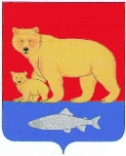

Администрация Карагинского муниципального района

П О С Т А Н О В Л Е Н И Е

«28» ноября 2017 г. № 263

п. Оссора

«О внесении изменений в Постановление администрации Карагинского муниципального района от 17.05.2016 г. №91 «Об утверждении инвестиционного паспорта Карагинского муниципального района»

На основании п. 2.2. Протокола заседания проектного офиса по обеспечению благоприятного инвестиционного климата в Камчатском крае № 4 от 14.06.2017 г., а также в целях актуализации Инвестиционного паспорта Карагинского муниципального района,

ПОСТАНОВЛЯЮ:

1. Внести изменения в Постановление администрации Карагинского муниципального района от 17.05.2016 г. № 91 «Об утверждении инвестиционного паспорта Карагинского муниципального района» и изложить Инвестиционный паспорт Карагинского муниципального района, в новой редакции, согласно приложению к настоящему постановлению.
2. Настоящее Постановление вступает в силу со дня, следующего за днем его официального опубликования на официальном сайте администрации Карагинского муниципального района.

Глава Карагинского
муниципального района В.Н. Гаврилов

Утвержден
Постановлением администрации
Карагинского муниципального района
от «28» ноября 2017г. № 263

ИНВЕСТИЦИОННЫЙ паспорт

Карагинского муниципального района

2016 г.
п. Оссора
СОДЕРЖАНИЕ
Обращение Главы администрации Карагинского муниципального района |  | 4
1. | Характеристика природного, географического положения Карагинского муниципального района | 5
2. | Социальное развитие Карагинского муниципального района | 8
2.1. | Население и трудовые ресурсы | 8
2.2. | Уровень жизни населения | 8
2.3. | Образование | 9
2.4. | Культура | 14
2.5. | Молодежная политика, спорт и туризм | 18
2.6. | Здравоохранение | 20
3. | Связь | 20
4. | Промышленность | 21
5. | Сельское хозяйство | 22
6. | Жилищно-коммунальное хозяйство | 23
7. | Муниципальные программы | 24
8. | Инвестиционная деятельность | 25
8.1. | Нормативные правовые акты, регулирующие инвестиционную деятельность | 26
8.2. | Формы муниципальной поддержки инвестиционной деятельности | 26
8.3. | Инвестиционные паспорта | 27
8.3.1 | Горно-металлургический комбинат по добыче и переработке руды Озерновского золоторудного месторождения Камчатского края | 33
8.3.2 | Модернизация высокотехнологичного рыбоперерабатывающего комплекса мощностью 170 тонн в сутки на реке Хайлюля, модернизация и капитальный ремонт судов, предназначенных для осуществления рыболовства и транспортировки рыбопродукции | 33
8.3.3 | Обеспечение энергоснабжения изолированных территорий Камчатского края на основе возобновляемых источников энергии | 36
8.3.4 | Рыбоперерабатывающий завод в районе бывшего села Красное, Карагинского района, Камчатского края | 40
8.4 | Краткая информация для инвесторов | 42

Уважаемые дамы и господа!

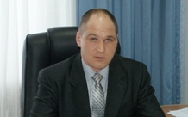
Карагинский муниципальный район Камчатского края – территория с достаточным экологическим и ресурсным потенциалом, обладающая возможностями для дальнейшего экономического и социального развития.
Руководство района придает огромное значение экономической стабильности, процветанию населения, обеспечению комфортных условий его проживания. Ставит перед собой задачу по проведению активной деятельности, направленной на привлечение инвесторов, способных реализовать перспективные с точки зрения социально-экономического развития проекты. Приоритетными направлениями развития экономики района являются сельское хозяйство, добывающая, перерабатывающая, пищевая промышленность, строительство, туризм, развитие сферы услуг.
Инвестиционный паспорт Карагинского муниципального района представляет собой информационный материал, направленный на создание продуктивной основы диалога местной власти и инвестора. Он позволяет раскрыть потенциал и привлекательность инвестиционных ресурсов района, предсказуемость всех уровней власти и открытые, взаимовыгодные условия.
Карагинский муниципальный район открыт для новых серьезных проектов в различных сферах бизнеса. Мы готовы достойно встретить как отечественных, так и зарубежных предпринимателей и предлагаем взаимовыгодные условия сотрудничества и всестороннюю поддержку в реализации привлекательных идей. Мы готовы рассматривать любые взаимовыгодные предложения и будем рады сотрудничеству.

Добро пожаловать в наш район!

С уважением,
Глава Карагинского
муниципального района В.Н. Гаврилов

1. Характеристика природного, географического положения

Карагинского муниципального района

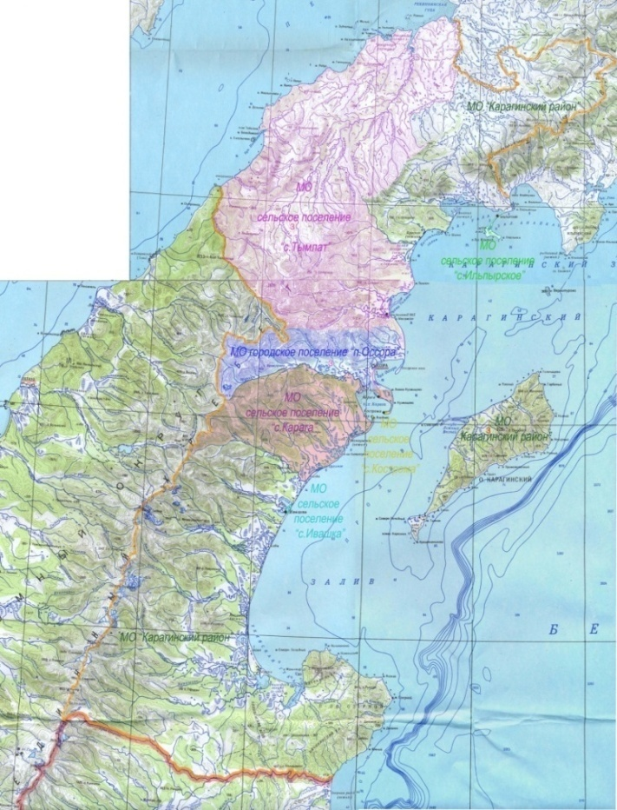
Карагинский муниципальный район образован – 1 апреля 1926 года.
Площадь – 40,6 тыс. км²
Административный центр района – муниципальное образование городское поселение «посёлок Оссора»
Кратчайшее расстояние от административного центра до города Петропавловск – Камчатский составляет 814 км. Дорожного сообщения с городом не существует.
В состав Карагинского муниципального района входит 6 муниципальных образований:
1. Муниципальное образование городское поселение «посёлок Оссора» - 2058,16 км²
2. Муниципальное образование сельское поселение «село Ивашка» - 5,42 км²
3. Муниципальное образование сельское поселение «село Кострома» - 2,7 км²
4. Муниципальное образование сельское поселение «село Карага» - 13,37 км²
5. Муниципальное образование сельское поселение «село Тымлат» - 2,87 км²
6. Муниципальное образование сельское поселение «село Ильпырское» - 22,16 км²
Карагинский муниципальный район расположен в северной части полуострова Камчатка. На северо-западе территория района омывается водами Охотского, на востоке – водами Берингова морей. Состоит из трёх территориальных зон: северной, южной и островом «Карагинский».
В климатическом отношении территория Карагинского муниципального района неоднородна. Зима (начало – середина октября – конец апреля) продолжается около 200 дней и достаточно сурова. Средняя температура самого холодного месяца (февраль) составляет – 14 С⁰, в отдельные дни опускается до -36 С⁰.
Близость Берингова моря сказывается значительным количеством осадков – до 60%, наибольшая высота снежного покрова достигает 130 см и выпадает в середине марта. Средняя скорость ветра достигает 4,2 м/сек, а количество выпадающих осадков до 530 мм за месяц.
Весна непродолжительная, не чётко выраженная. Переход среднесуточной температуры через 0 С⁰ происходит в конце мая. В этот период ветры дуют с запада и востока и приносят похолодание, прогревание воздуха проходит медленно.
Лето прохладное, особенно в прибрежных районах. Средняя месячная температура в наиболее тёплом месяце (июле) составляет +12 С⁰, преобладающие западные и юго-западные ветра выносят с морей низкую облачность и тем самым понижают температуру воздуха.
Количество выпадаемых осадков равно 730 мм за месяц, при этом возможны продолжительные, ливневые дожди.
Осень на северо-востоке Охотского моря, характеризуется активной циклонической деятельностью.
По характеру рельефа территория Карагинского муниципального района разнородна. Большая часть занята северной оконечностью Серединного хребта. На северо-западе - Парапольский дол, на северо-востоке – отроги Корякского нагорья.
Береговая линия западного берега представляет собой плавную кривую. Восточный берег резко изрезан обширными и глубоко впадающими в сушу губами, разделёнными скалистыми полуостровами. Низменности Парапольского дола во многих местах заболочены.
Гидрография Карагинского района характеризуется множественной сетью рек, относящихся к бассейнам Охотского и Берингова морей, большинство их которых берут начало в Серединном хребте и Корякском нагорье.
Большую роль в питании рек играют подземные воды, что обуславливает естественную зарегулированность стока и сравнительно равномерное распределение его по сезонам года. При этом до 70% стока приходится на летне-осенние месяцы.
В основном реки имеют спокойный характер течения, большинство из них протекают по широким долинам. Наиболее крупные реки: в северной зоне – река Анапка; в южной зоне – река Начики; река Хайлюля; в островной зоне – река Мамикинваям. Вода в реках слабо минерализирована и может быть использована для бытовых нужд населения и водопоя скота, вместе с тем густая речная сеть и заболоченность территории затрудняет ведение хозяйственной деятельности.
Основными видами почв, встречающимися на территории Карагинского муниципального района, является: горные торфяно-перегнойные, торфяно-болотные, тундровые и горно-тундровые, имеющие следующие характеристики: малая мощность, лёгкий механический состав, кислая реакция, грубогумусовый состав верхних горизонтов, вынос подвижных фильтров окислов из верхних горизонтов в нижние.
Территории на севере и северо-востоке, а так же прибрежная полоса низменностей заняты болотами. Для болотных массивов характерно наличие мощных торфяных пластов.
Водный фонд представлен горными реками и ручьями, пойменными, верховыми болотными и тундровыми озёрами. Всего на территории Карагинского муниципального района протекает 64 реки впадающих в Охотское и Берингово моря, со 127 притоками являющимися местами нереста тихоокеанских лососей.
На территории района имеются золоторудные запасы, медно-никелевые залежи, запасы серы, платины.
Топливно-энергетические ресурсы: залежи бурого угля, неоценённые запасы природного газа и нефти.
Наземная растительность Карагинского муниципального района характеризуется преобладанием кочкарных тундр и бугристых болотных комплексов на равнинах, в пригорьях зарослей кедрового и ольхового стланика, лесной фонд представлен зарослями кедрового и ольхового стланика, каменно-березовыми лесами, ивовыми и ольховыми деревьями, чезенией, ивовыми и рябиновыми кустарниками.
В долинах рек, кроме ивовых зарослей встречаются высокотравные луга, каменно-березовые редколесья. На морских побережьях преобладает разнотравье.
Фонд млекопитающих Карагинского муниципального района составляют сухопутные и морские виды. Фаунистический состав млекопитающих континентальной группы составляют отряды: насекомоядные (землеройка), зайцеобразные (заяц), грызуны (заяц, белка, мышь), хищники (волк, медведь, лиса, песец, росомаха, соболь, рысь), парнокопытные (дикий северный олень, снежный баран, лось), камчатский суслик (занесён в Красную книгу).
Морскую группу млекопитающих составляют китообразные (кит, дельфин, кашалот), ластоногие (морж, сивуч, ларга, акиба, крылатка, лахтак, антур).
Морские млекопитающие в большей своей части являются краснокнижными видами, промысел которых повсеместно запрещён.
Орнитофауну Карагинского муниципального района представляют отряды: ржанкообразные, гусеобразные, гагарообразные, поганкообразные, веслоногие, курообразные, кукушкообразные, совообразные, стрижеобразные, дятлообразные, воробьинообразные.
В отряд хищных птиц обитающих на территории района входят: беркут, сокол-сапсан, белохвостый орлан, белоплечий орлан.
В охраняемую группу краснокнижных и редких видов входят: белоклювая гагара, чёрная казарка, пискулька, гусь-белошей, малый лебедь, скопа, беркут, белохвостый орлан, белоплечий орлан, сажан, кулик-лопатень, горные дупель, серокрылая чайка, красноногая маёвка, розовая чайка, алеутская крачка, длинноклювый пыжик, короткоклювый пыжик.
В пресноводных водоёмах обитают: щука, серебристый карась, хариус, валёк, налим, арктический голец (эндемик), все виды тихоокеанских лососей (чавыча, нерка, горбуша, кета, кижуч, голец, кунжа, микижа, сима, сёмга).
Морские рыбы представлены: треска, навага, терпуг, бычок, камбала, палтус, корюшка, корфо-карагинская сельдь, акулы, а так же другими видами обитающими в северо-западной части Тихого океана.
В омывающих района морях обитают крабы: камчатский, синий, равношипый, волосатый, берди, опилио, а так же моллюски осьминоги, кальмары, креветки, беззубки, жемчужницы, трубач, мидии, морской ёж и бурые водоросли.
В Карагинском муниципальном районе расположено водно-болотное угодье, имеющее международное значение - остров Карагинский.
Всего на территории Карагинского муниципального района отмечены выходы 31 минерального водного источника, включая термальные. Минеральный состав большинства их них не изучен.
Бальнеологическое значение имеют: 1. Русаковские и Дранкинские ключи, относящиеся к радоновым водам, содержание радона в которых не менее 50 эман. Применяются при лечении заболеваний сердечно-сосудистой системы, нервной периферической системы, опорно-двигательного аппарата, разных форм экземы. 2. Тымлатские ключи, относящиеся к углекислым гидрокарбонатным водам с малой и средней минерализации, содержание углекислоты превышает 50 мг/литр, имеют лечебные свойства, применяются при лечении сердечно-сосудистой системы, эндокринной системы, половых желёз и др. Противопоказаны при ожирении, инфарктах, гипертонии, атеросклерозе, недостатках кровообращения.
Промышленность Карагинского района представлена наиболее развитой и ведущей отраслью производства - рыбной. Основной отраслью сельского хозяйства является оленеводство.
Объектами туристического показа могут быть природные ландшафты, пути нерестовых миграций и мест нереста морских млекопитающих, спортивно-любительское рыболовство и охота.
Географическое положение, природно-климатические особенности, ресурсная обеспеченность, демографическая структура населения – имеют большое значение в формировании инвестиционного климата Карагинского муниципального района.

2. Социальное развитие Карагинского муниципального района

2.1. Население и трудовые ресурсы

В Карагинском муниципальном районе прослеживается отрицательная динамика численности постоянного населения, обусловленная миграционной убылью, при положительном в 2016 году показателе естественного прироста населения.
В формировании численности трудоспособного населения занимает особое место миграционный процесс. В связи с продолжающейся миграцией населения происходит уменьшение численности трудоспособного населения.

№  п/п | Показатели | Ед.  изм. | 2013 г. | 2014 г. | 2015 г. | 2016 г.
1 | Численность постоянного населения (чел.), всего | чел. | 3872 | 3818 | 3695 | 3663
2 | Число родившихся | чел. | 40 | 68 | 48 | 61
3 | Общий коэффициент рождаемости (на 1000 чел. насел.) | % | 10,2 | 17,7 | 12,8 | 16,6
4 | Число умерших за год | чел. | 58 | 83 | 58 | 55
5 | Общий коэффициент смертности (на 1000 чел .насел.) | % | 14,9 | 21,6 | 15,4 | 14,9
6 | Естественный прирост населения | чел. | -18 | -15 | -10 | 6
7 | Число прибывших за год | чел. | 184 | 192 | 143 | 177
8 | Число выбывших за год | чел. | 229 | 231 | 256 | 215
9 | Среднесписочная численность работников организаций, не относящихся к субъектам малого предпринимательства | чел. | 2161 | 2017 | 2045 | 2172
10 | Численность незанятых трудовой деятельностью граждан, зарегистрированных в службах занятости, на конец года | чел. | 73 | 71 | 58 | 71

2.2. Уровень жизни населения

В Карагинском муниципальном районе, как и в Камчатском крае в целом, в 2016 году наблюдалось общее снижение уровня жизни населения. Реальные денежные доходы и реальная заработная плата жителей края сократились относительно 2015 года.
Основная круглогодичная занятость населения на территории района обеспечивается предприятиями бюджетной сферы, обслуживающими организациями, в том числе жилищно-коммунального комплекса, а так же предприятиями малого и среднего предпринимательства и индивидуальные предприниматели, занятые в основном торгово-закупочной деятельностью.
Преобладающая часть населения района занята на предприятиях рыбной отрасли, производственная деятельность которых по-прежнему носит сезонный характер.

Показатели | Ед. изм. | 2013 г. | 2014 г. | 2015 г. | 2016 г.
Среднемесячная номинальная начисленная заработная плата работников организаций | руб. | 55127,0 | 57919,0 | 78209,0 | 101210,0
Средний размер выплат социального характера в среднем на 1 работника за месяц | руб. | 1678,4 | 1722,50 | 1722,50 | 1761,05
Средний размер назначенных пенсий, рублей | руб. | 15322,7 | 16553,1 | 18360,2 | 18883,3

2.3. Образование

В Карагинском муниципальном районе программу дошкольного образования реализуют 5 муниципальных образовательных учреждения.
В соответствии с данными, передаваемыми региональной системой в Федеральную систему показателей Электронной очереди, охват детей дошкольным образованием в Карагинском районе составляет 263 человека (80,6%). Данный показатель обусловлен тем, что дошкольные образовательные организации района принимают в свои учреждения детей в возрасте от 1,5 года, а также наличием детей, родители которых не заявили о своем праве на устройство детей в ДОО.
В 2016 году численность детского населения в возрасте от 3 до 7 лет, получивших и получающих дошкольное образование по отношению к численности детей, указанного возраста составляет 100%, что позволяет утверждать, что вопрос о ликвидации очереди в детские сады для данной возрастной группы на территории района решен положительно, то есть для всех детей в возрасте от 3 до 7 лет обеспечено право на получение дошкольного образования.
На решение задачи доступности дошкольного образования был направлен проект модернизации региональной системы дошкольного образования, за период реализации которого в Карагинском муниципальном районе дополнительно будут созданы 150 дошкольных мест, в том числе за счет строительства нового детского сада в п. Оссора.
На Портале государственных и муниципальных услуг Камчатского края организовано оказание в электронной форме первоочередных услуг в сфере образования.
Во всех сёлах района данная услуга осуществляется с использованием модуля «Е-услуги. Образование» региональной информационной системы «Сетевой город».
КГАУ «Камчатский центр информатизации и оценки качества образования» осуществляет ежедневный мониторинг показателей электронной очереди в дошкольные образовательные организации в подсистеме «Е-услуги. Образование», выявление детей в актуальном спросе, своевременное зачисление их в дошкольные образовательные организации.
В целях реализации плана действий по обеспечению введения Федерального государственного образовательного стандарта дошкольного образования (далее - ФГОС ДО) реализуется план действий по обеспечению введения Федерального государственного образовательного стандарта дошкольного образования в Карагинском муниципальном районе.
Для обеспечения введения ФГОС ДО предусмотрено нормативно-правовое, организационное, кадровое, информационное обеспечение реализации стандарта. Во всех образовательных учреждениях района утверждены муниципальные планы действий по обеспечению введения ФГОС
В целях обеспечения теоретической и практической готовности руководящие и педагогические работники дошкольных образовательных организаций к введению ФГОС ДО прошли обучение по дополнительным профессиональным образовательным программам. Доля руководящих и педагогических кадров организаций дошкольного образования, прошедших повышение квалификации в соответствии с требованиями ФГОС ДО (в общей численности педагогических и руководящих работников) на 1 января 2017 года составляет 100 %.
Создание условий для получения гражданами Карагинского муниципального района общего образования осуществляется с учетом демографической ситуации, территориальной отдалённости и образовательных потребностей детей и их родителей (законных представителей).
На фоне снижения общей численности населения района наблюдается тенденция снижения и численности обучающихся школ. По сравнению с 2014/2015 учебным годом, в 2015/2016 году число школьников уменьшилось на 17 человек (4%). Однако, в 2016/2017 году количество обучающихся увеличилось на 22 человека (95%).
В настоящее время районная сеть общеобразовательных организаций представлена 5 учреждениями.
Общее количество обучающихся в общеобразовательных учреждениях Карагинского муниципального района составляет 441 человек.
Одним из механизмов обеспечения качества образования Карагинского муниципального района, является реализация федеральных государственных образовательных стандартов начального общего (далее - ФГОС НОО) и основного общего образования (далее ФГОС ООО), в соответствии с которыми обучаются все ученики начальной школы, а также ученики 5 классов общеобразовательных организаций.
Проведен региональный мониторинг введения ФГОС основного общего образования. В ходе исследования изучалась готовность образовательных организаций, реализующих общеобразовательные программы основного общего образования, к введению ФГОС ООО.
По результатам мониторинга, все 5 школ обеспечены методической литературой, базовыми документами для педагогов. Основная образовательная программа основного общего образования разработана в 5 образовательных организаций района.
В рамках реализации ст. 95 Федерального закона «Об образовании в Российской Федерации» в Карагинском муниципальном районе с 2015 года проводится независимая оценка качества образования (НОКО).
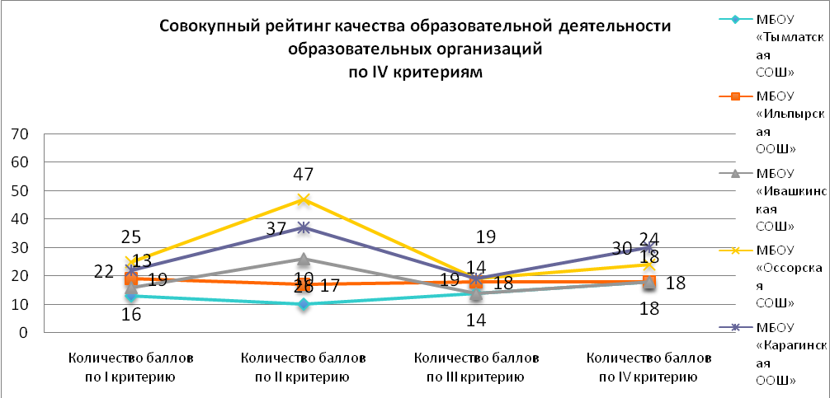
В целом в 2015 году проведена НОКО краевым государственным автономным учреждением «Камчатский центр информатизации и оценки качества образования» в 11 организациях Карагинского района, осуществляющих образовательную деятельность в том числе: 5 школ , 5 детских садов и 1 организации дополнительного образования детей.
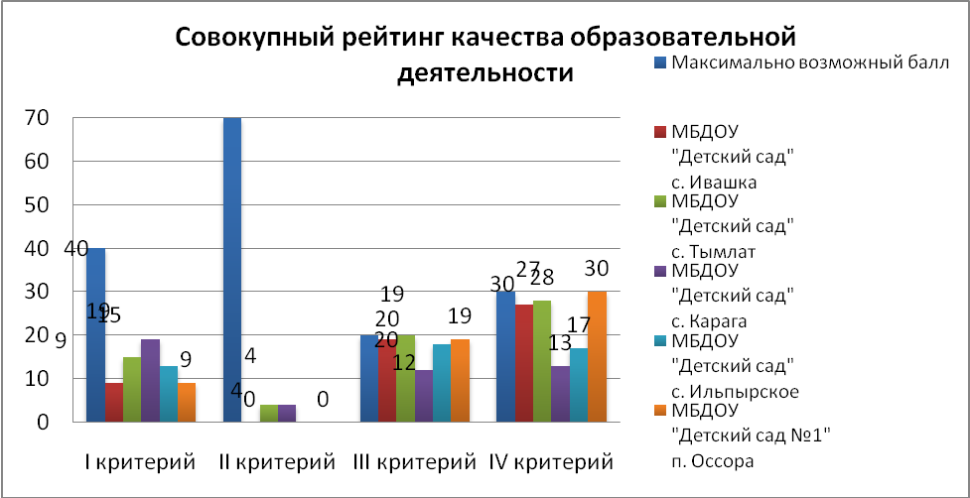
Общественным советом, созданном при Администрации Карагинского муниципального района, были рассмотрены результаты проведенной НОКО и даны рекомендации по повышению качества работы в отношении 11 подведомственных образовательных организаций.
В Карагинском муниципальном районе проводится работа по качественному и объективному проведению независимых форм государственной итоговой аттестации (далее ГИА) выпускников основной и средней школы.
Ежегодно выпускники 11-х (12-х) классов общеобразовательных организаций Карагинского района принимают участие в итоговом сочинении (изложении), являющемся допуском к прохождению ГИА.
В целях проведения ЕГЭ на территории Карагинского района открыто 3 пункта проведения ЕГЭ, из них 3 расположены в труднодоступных и отдаленных местностях края.
В соответствии с требованиями порядка проведения ЕГЭ, а также в целях обеспечения объективности и прозрачности процедуры проведения ЕГЭ в аудиториях и штабах ППЭ, организовано видеонаблюдение.
В пунктах проведения экзаменов, расположенных в труднодоступных и отдаленных местностях, а также при проведении ГИА-9 обеспечена видеозапись экзамена.
В районе ведётся работа по обеспечению учебниками школ, в которых осуществляется обучение родным языкам коренных малочисленных народов Севера, Сибири и Дальнего Востока. Совместно с АО «Издательством «Просвещение» изданы учебные пособия для общеобразовательных организаций по корякскому языку для 6, 7 классов. Учебниками снабжены общеобразовательные учреждения, реализующие программы национальных языков коренных малочисленных народов Севера, Сибири и Дальнего Востока, в с. Тымлат и с. Карага.
В образовательных организациях Карагинского района действуют
школьные музеи, созданы кабинеты боевой славы, музейные комнаты, в которых проводятся экскурсии, круглые столы, конференции, уроки мужества, творческие вечера, выставки работ учащихся, конкурсы, защита конкурсных проектов.
Не менее важным направлением в воспитательной работе выступает организация мероприятий (акции конкурсы, соревнования) районного уровня в системе дополнительного образования детей в Карагинском районе, в которых приняли участие более 250 школьников.
В целях эффективности профилактических мер, направленных на снижение преступности несовершеннолетних в Карагинском районе реализуется комплекс мероприятий, направленных на организацию дополнительного образования и внеурочной деятельности несовершеннолетних, совершивших преступления.
Численность детского населения в Карагинском муниципальном районе составляет – 898 чел.
На территории Карагинского муниципального района на воспитании в семьях опекунов (попечителей) находится 39 детей. На территории района создано 14 приёмных семей, в которых воспитываются 17 детей.
Приоритетным направлением является реализация мер по сохранению ребёнка в его кровной семье, а в случае отсутствия таковой, важнейшей задачей остается сохранение для ребёнка родственных связей - передача его в кратчайшие сроки в семью родственников (усыновление, опека, попечительство) или передача ребёнка в замещающую семью. Результативность работы органа опеки и попечительства подтверждает показатель устройства детей-сирот и детей, оставшихся без попечения родителей, в семьи граждан. Наряду с устройством детей в замещающие семьи, активно ведётся работа, направленная на сохранение детей в кровных семьях.
Управлением образования Карагинского муниципального района организована работа по подготовке лиц, желающих принять на воспитание в семью ребёнка, оставшегося без попечения родителей. В 2016 г. четверо граждан, желающих принять ребёнка на воспитание в семью, прошли подготовку в «Школе приёмного родителя» и получили свидетельства, в 2017 -семеро.
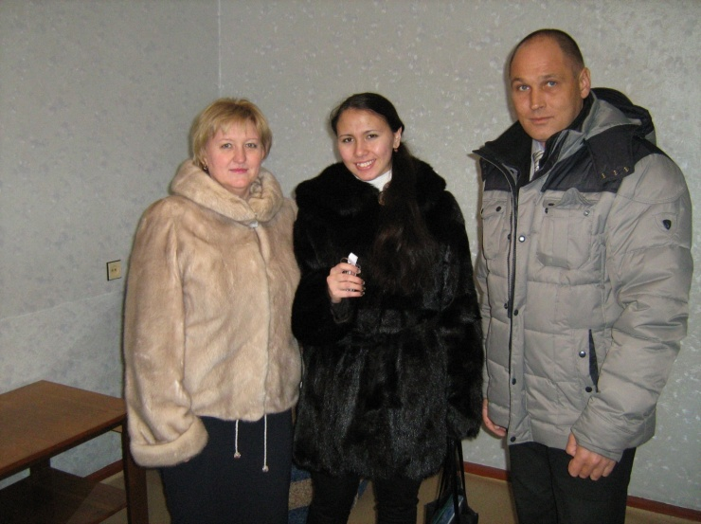
Актуальной на сегодняшний день является проблема предоставления жилых помещений детям-сиротам и детям, оставшимся без попечения родителей, а также их сохранность.
В Карагинском муниципальном районе с 2009 года используется практика по организации и проведению ремонтных работ в жилых помещениях детей-сирот и детей, оставшихся без попечения родителей. Финансируются указанные мероприятия с районного бюджета в рамках муниципальной программы «Развитие образования в Карагинском муниципальном районе».
Преимущественно, производим ремонт жилых помещений, закрепленных за детьми, которые в текущем или следующем календарном году должны вернуться на постоянное проживание в Карагинский муниципальный район из интернатов, образовательных учреждений и т.д.
В период с 2009 по 2015 год нам удалось отремонтировать 13 квартир. Район выполняет свои обязательства в полном объёме.
Сдача отремонтированных квартир в поднайм дает возможность не только прекратить накопление задолженности за коммунальные услуги и сохранить жилье ребенка в надлежащем состоянии, но и решить еще один вопрос остро стоящий в нашем районе – обеспечение жильем педагогов, пребывающих в район на вакантные места в образовательных организациях. Сейчас в районе проживает 1 такой педагог.
С целью обеспечения эффективной организации отдыха и оздоровления обучающихся в общеобразовательных учреждениях в период летних, осенних каникул открываются лагеря дневного пребывания детей, на базе образовательных учреждений:

Всего отдохнувших детей в 1 смену | Детские лагеря дневного пребывания |  | Профильные лагеря |  | Трудовые бригады
Всего отдохнувших детей в 1 смену | Количество лагерей | Количество детей | Количество лагерей | Количество детей | Количество  бригад | Количество детей
2013г. | 3 | 198 | - | - | 3 | 22
2014г. | 4 | 235 | - | - | 4 | 28
2015г. | 4 | 233 | - | - | 6 | 33
2016 г. | 5 | 226 | - | - | 6 | 32

Лето – пора отдыха детей в летних пришкольных лагерях. В условиях летнего пришкольного лагеря, отдых детей уникален с точки зрения организации самостоятельной жизнедеятельности личности в свободное время. Именно в пришкольном лагере ребенок заполняет свое свободное время полезными делами. Лагерь – это сфера активного отдыха, разнообразная общественно значимая досуговая деятельность, отличная от типовой назидательной, дидактической, словесной школьной деятельности. Лагерь дает возможность любому ребенку раскрыться, приблизиться к высоким уровням самоуважения и само реабилитации. Детские оздоровительные лагеря являются частью социальной среды, в которой дети реализуют свои возможности, потребности в индивидуальной, физической и социальной компенсации в свободное время. Летний лагерь является, с одной стороны, формой организации свободного времени детей разного возраста, пола и уровня развития, с другой – пространством для оздоровления, развития художественного, технического, социального творчества.
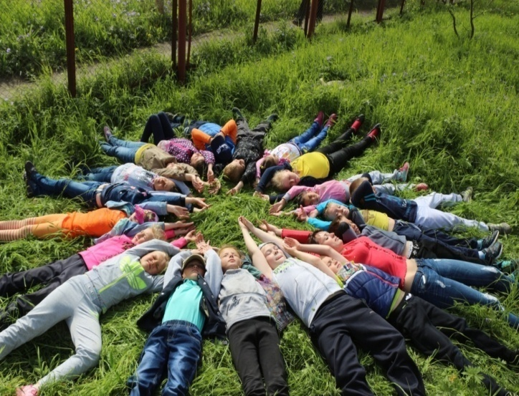
Особое внимание по организации отдыха, оздоровления и занятости уделяется детям – сиротам и детям, оставшимся без попечения родителей, а также малообеспеченным семьям.
В рамках проведения оздоровительной кампании Министерством социального развития и труда Камчатского края предоставляются путевки детям из категории малоимущих, проживающих в Карагинском муниципальном районе.
Лето - это период когда дети и подростки не только находятся на каникулах, но и приобретают положительный социальный опыт, формируют коммуникативные и трудовые навыки.

Широко представлен опыт работы педагогов районных инновационных
площадок на конкурсе профессионального мастерства в 2016 году

Районный конкурс «Учитель года – 2016»
МБОУ «Оссорская СОШ» | Победитель: Тебенькова О.Л. учитель английского языка
МБОУ «Оссорская СОШ» | Лауреат: Храмова Н.А., учитель физкультуры
МБОУ «Ивашкинская СОШ» | Лауреат: Сальникова И.С., учитель физики
Номинация «За преданность педагогической профессии»,
МБОУ «Оссорская СОШ» | Победитель: Жалыбина А.К., учитель начальных классов
Номинация «Вдохновение и педагогический артистизм»
МБОУ «Карагинская ООШ» | Победитель Канзычакова Е.С., учитель начальных классов
Номинация «Педагогический поиск»
МБОУ «Тымлатская СОШ» | Победитель Манчини А.С., учитель английского языка
Номинация «Архитектор детской души»
МБОУ «Оссорская СОШ» | Победитель Казагашева О.О., психолог
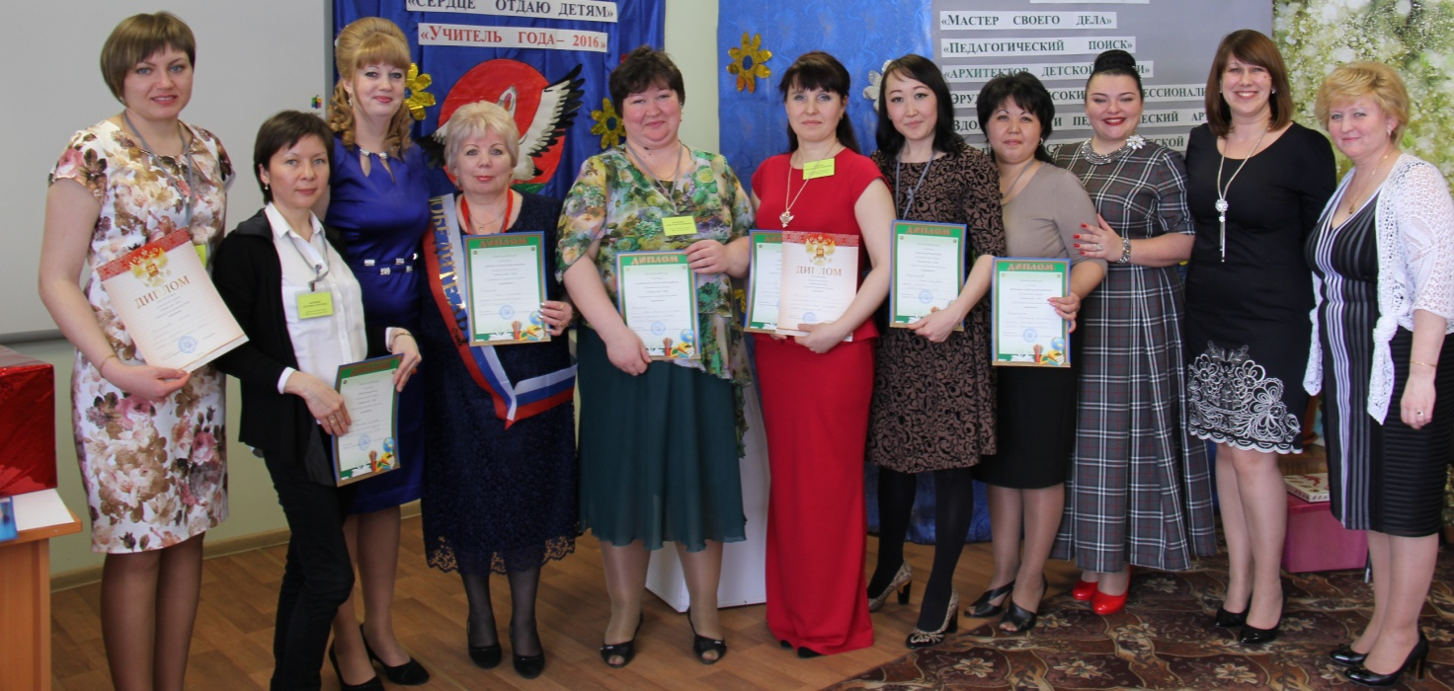
В системе образования Карагинского района работают 291 человек.

Муниципальные бюджетные учреждения Карагинского муниципального района | Среднее количество работающих в сфере образования, чел.
 | Кол-во | %
п. Оссора | 92 | 36%
с. Карага | 41 | 16%
с. Тымлат | 59 | 23%
с. Ивашка | 41 | 16%
с. Ильпырское | 22 | 8,6%
ВСЕГО: | 255

Ежегодно проводится мониторинг имеющихся вакансий в образовательных учреждениях. Традиционно высокая потребность в Карагинском районе в воспитателях, учителях математики, музыки, химии и биологии, начальных классов. Так, общая потребность в кадрах в системе образования Карагинского района составляет 9 единиц.

2.4. Культура
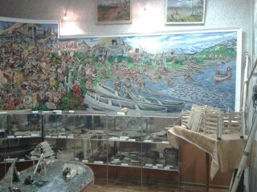
Карагинская земля богата национальными талантами и мастерами. Имена наших искусных мастериц национального декоративно-прикладного искусства известны далеко за пределами Корякского округа и Камчатского края. Изделия этих уникальных талантливых женщин не раз демонстрировались на региональных и всероссийских выставках народного творчества, многие из них хранятся в фондах музеев нашей страны, некоторые побывали на выставках в Японии, ФРГ, США и других странах. Голикову Т.Н., Притчину М.И., Попову А.И. и ныне здравствующих Чечулину М.Н., Уварову Д.П., Эвгур Н.И., Тынакьяв Т.И., Упит Д.В., Ятты Д.С., Колегова У.И. и др. по праву можно назвать «золотыми родниками» корякского национального творчества.
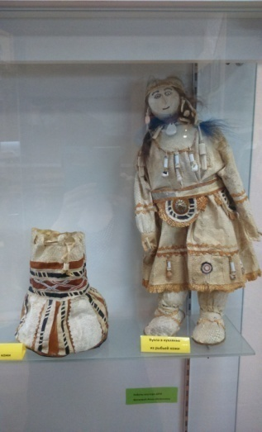
В настоящее время одна из главных задач культуры Карагинского муниципального района состоит в возрождении, сохранении и развитии традиций национального декоративно-прикладного искусства. Важная роль в этом принадлежит районному краеведческому музею.
Муниципальное казенное учреждение культуры «Карагинский районный краеведческий музей» основан 28 мая 1984 г. Профиль музея – историко-краеведческий. Расположен музей в районном центре – пос. Оссора. В музее находится 436 единиц хранения, в постоянных экспозициях представлено 100% основного фонда, в выставочной деятельности ежегодно используется 100% основного фонда.
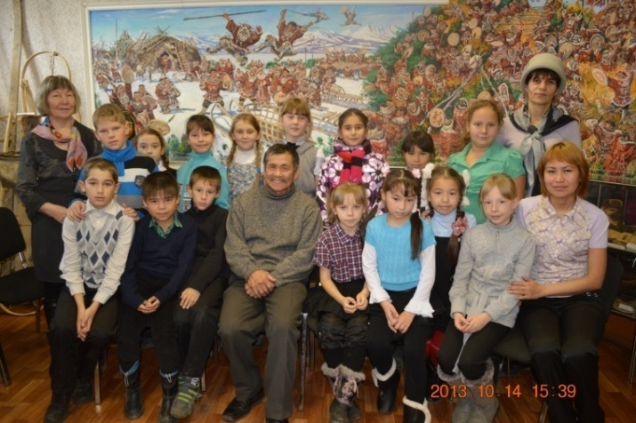
В 2015 году музей пополнился новыми экспонатами, приобретено комиссионно 12 предметов в основной музейный фонд, в 2016 г. приобретено 24 экспоната.
Работниками музея проводятся различные праздники, акции, выставки, фото-экспозиции, лекции, экскурсии. Количество посетителей в 2015 г. – 670 человек, в 2016 г. – 800 человек.
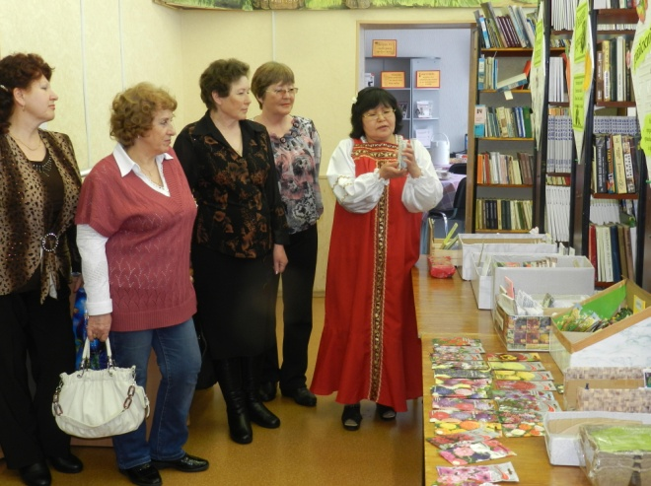
Важная роль в развитии культуры района принадлежит библиотекам. Основной задачей деятельности публичных библиотек Карагинского муниципального района является обеспечение свободного доступа граждан к информации, знаниям, культуре.
Карагинская централизованная библиотечная система образована в 1978 году. С 2014 года официальное название Муниципальное казенное учреждение культуры «Карагинская межпоселенческая централизованная библиотечная система» (далее МКУК «КМЦБС»), в состав которой вошли: центральная библиотека и детская библиотека-филиал в п. Оссора, пять библиотек-филиалов в селах Карага, Кострома, Ивашка, Ильпырское, Тымлат.
Размер совокупного книжного фонда публичных библиотек МКУК «КМЦБС» составил 89303 единиц хранения. В 2015 году в библиотеки МКУК «КМЦБС» поступило 2669 экземпляров печатных документов (книг, периодики, нот, карт и.т.), что составило 689 экземпляров на 1000 жителей.
Объём собственных баз данных составил 7018 записей, из них записей электронного каталога – 6345.
Работники библиотек МКУК «КМЦБС» организуют и проводят массовые мероприятия по различным направлениям: эстетическое, краеведческо-экологическое, историко-патриотическое, охватывая все возрастные категории читателей. Особое внимание в 2015 году было уделено мероприятиям, посвященным знаменательной дате нашей страны – 70-летию Великой Победы.
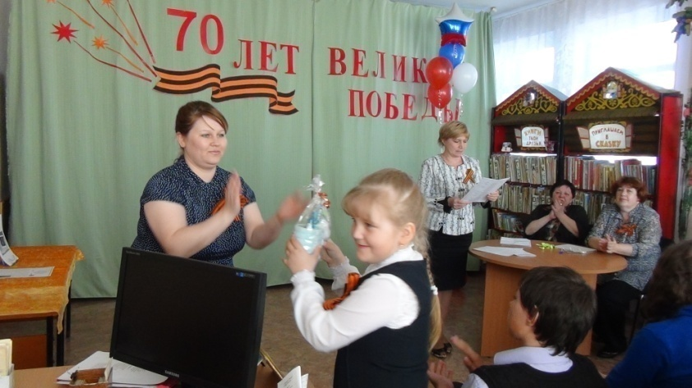
В МКУК «КМЦБС» проводится планомерная работа по созданию электронного каталога. В 5 структурных подразделениях (межпоселенческой центральной библиотеке, детской библиотеке-филиале, в сельских библиотеках-филиалах сел Ивашка, Карага, Тымлат) было создано определённое количество записей электронного каталога согласно годовым показателям.
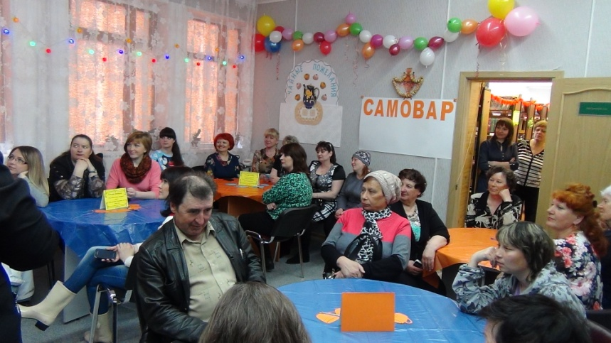
В условиях современного информационного общества, библиотеки района отстают по качеству и оперативности получения, обработки, поиска информации и ее обмена по современным каналам связи.
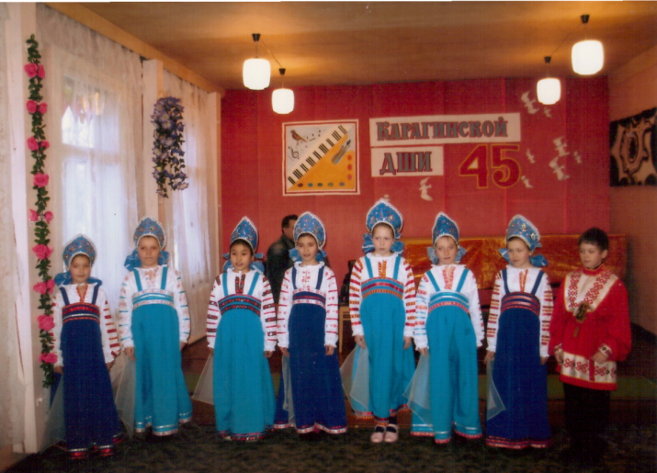
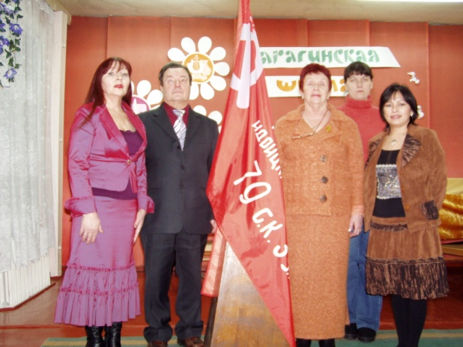
В МКОУДОД «Карагинская детская школа искусств» обучается 139 учащихся, в 2016-2017 учебном году школа выпустила 13 человек. Набор 2017-2018 учебного года 57 человек. В школе осуществляют свою деятельность музыкальное, художественные отделения, отделение общего эстетического воспитания и хореографический класс. В отделении ДШИ с. Тымлат работает отделение декоративно-прикладного творчества, в отделении ДШИ с. Карага – художественное отделение. Учебно-воспитательная, методическая и концертно-лекционная работа организована в соответствии с школьными учебными планами и программами Министерства культуры РФ, комплексного плана работы школы. Основные цели и задачи школы – создание благоприятных условий для обучения навыкам музыкального, изобразительного и других видов творчества для учащихся в любительской художественно-творческой деятельности, а также отбор и подготовка наиболее одаренных детей подростков к продолжению профессионального образования, участия юных талантливых исполнителей в краевых, республиканских и международных конкурсах, воспитание патриотических чувств любви к родине.
В Карагинском муниципальном районе осуществляют свою деятельность 6 учреждений клубного типа:
- МКУК «Дом культуры п. Оссора»;
- МКУК «Сельский дом культуры с. Ивашка»;
- МУК «Сельский дом культуры с. Ильпырское»;
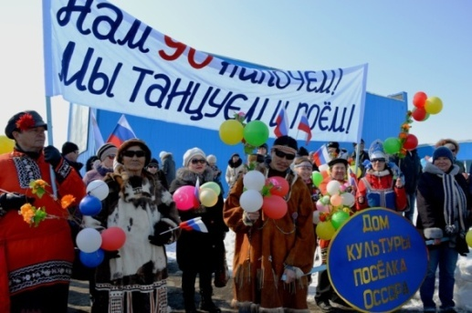
- МБУК «Карагинский сельский дом культуры»;
- МКУК «Сельский дом культуры с. Кострома»;
- МБУК «Сельский дом культуры с. Тымлат»
Учредителями Домов культуры района являются администрации сел и поселка Оссоры.
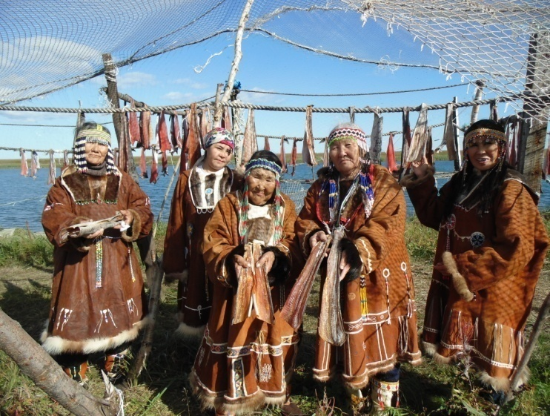
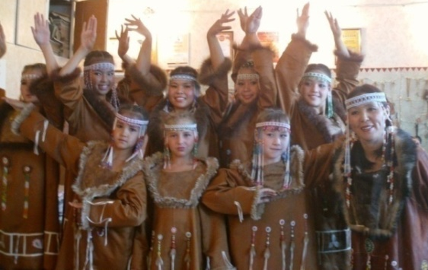
Искусство корякского национального танца в нашем районе представляют 1 фольклорный коллектив «Нунун» из с.Тымлат и 5 национальных коллективов, это: «Агья» и «Илькив» (п.Оссора), «Маклал`у» (с.Тымлат), «Энер» и «Энерок» (с.Карага). Все они являются активными участниками сельских и районных конкурсов-смотров и праздничных концертных программ. Главное направление в творческой деятельности ансамблей и фольклорного коллектива – возрождение и сохранение национальных песенно-танцевальных традиций.
Учреждениями культуры Карагинского района проводится большая работа по организации и проведению календарных праздников и мероприятий к юбилейным датам, согласно годового плана работы, все запланированные мероприятия прошли на высоком уровне и в полном объеме.
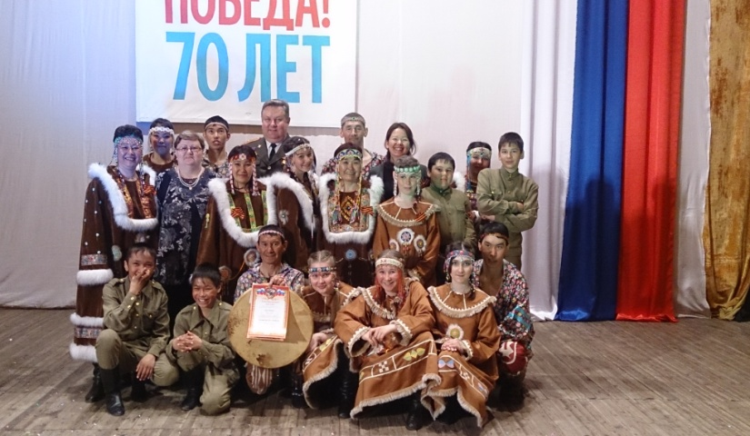
Интересные мероприятия были проведены в Домах культуры района, посвященные 70-летию Великой Победы, 9 мая является памятным днем для каждой российской семьи, одним из самых важных праздников в истории нашей страны и жизни народа.
Задолго до праздника Сектором был объявлен районный тематический конкурс художественной самодеятельности «Весна Победы», посвященной 70-й годовщине Победы. На конкурс подали заявки самодеятельные артисты из сел Ивашка, Тымлат. Карага и п. Оссоры. Участники самодеятельности района, принявшие 24-25 апреля 2015 г. участие в конкурсе, продемонстрировали свои таланты в трех номинациях: вокал, художественное слово и хореография. Члены жюри конкурса отметили профессиональное мастерство всех 64 участников конкурса, все они были отмечены Дипломами, Грамотами и ценными подарками.
Еще одной памятной датой был отмечен 2015 год – 10 декабря исполнилось 85 лет Корякскому округу. В связи с этим особое внимание уделялось работниками культуры национальному народному творчеству:
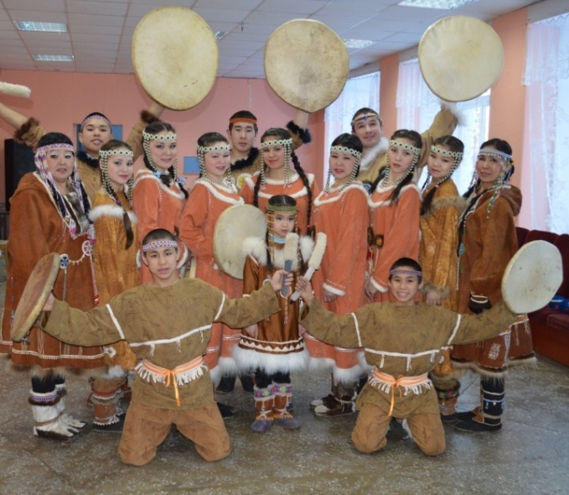
Свой 10-летний юбилей отметил известный в районе национальный ансамбль «Агья» Дома культуры п. Оссора. На тематическом вечере в честь ансамбля самодеятельные артисты, его основатель и первый руководитель М.Н. Апполон, принимали заслуженные слова благодарности за творчество, поздравления, подарки и художественные номера.

2.5. Молодежная политика, спорт и туризм.

В Карагинском муниципальном районе очень большое внимание уделяется спорту. Проводятся турниры по футболу, волейболу, настольному теннису, тяжелой атлетике и различные спортивные соревнования.
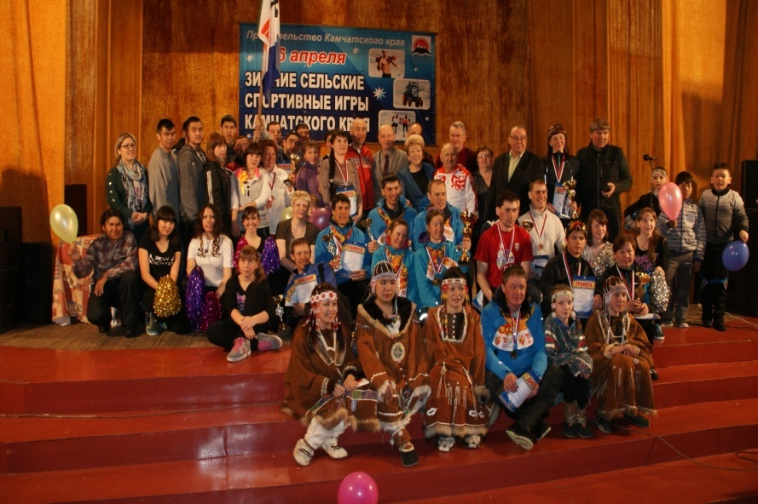
Преимущественно развиваются игровые виды спорта, поскольку вызывают наибольший интерес среди местного населения. Карагинский район, конечно, не отстает и от проведения Всероссийских соревнований, таких как: «Лыжня России», «Кросс нации», «Кожаный мяч», «Мини-футбол в школу» и др.
В районе согласно статистическим данным функционируют 12 спортивных сооружений, численность занимающихся физической культурой и спортом составляет 984 человека. Люди любят и уважают спорт.
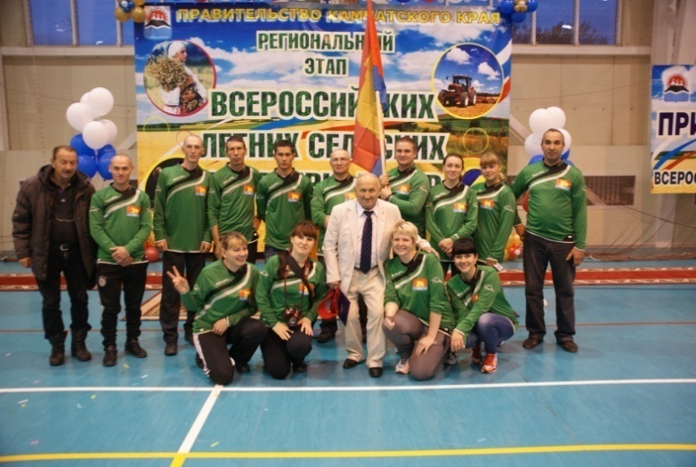
В 2014 году п. Оссора принимала участников «Зимних сельских спортивных игр Камчатского края». На игры съехались спортсмены из г. Елизово, с. Мильково, п .Паланы, Тигильского района. Были разыграны комплекты наград в четырех видах спорта: лыжные гонки, полиатлон (по программе «Зимнее троеборье»: стрельба, лыжные гонки и подтягивание на турнике), гиревой спорт и соревнования механизаторов (вождение трактора).
Ежегодно проводятся официальные районные соревнования «Чемпионат Карагинского района по волейболу среди организаций, учреждений, предприятий», в которых принимают участие более 70 человек.
В 2015 г. команда Карагинского муниципального района принимала участие в межрайонных соревнованиях среди КМНС, проводимых в г. Петропавловск-Камчатский.
В 2016 г. сборная Карагинского района принимала участие в чемпионатах Камчатского края по волейболу и футболу, а также в соревнованиях на «Кубок ветеранов», где стала бронзовым призером.
Проводятся отборочные этапы на соревнования в краевую столицу. Спортсмены Карагинского района стали активно выезжать на пределы района, благодаря поддержке администрации Карагинского муниципального района.
Население Карагинского района охотно принимает участие и в местных соревнованиях, посвященных Дню Российской молодежи, Дню народного единства, Дню России и т.д.
Благодаря Правительству Камчатского края в 2015 году в эксплуатацию сдан спортивно-культурный комплекс в с. Тымлат, на 2018 год планируется установка спортивной площадки в п. Оссора. Все это говорит о большом пути к здоровому образу жизни, увеличению количества занимающихся физической культурой и спортом, поддержке общественной активности населения.
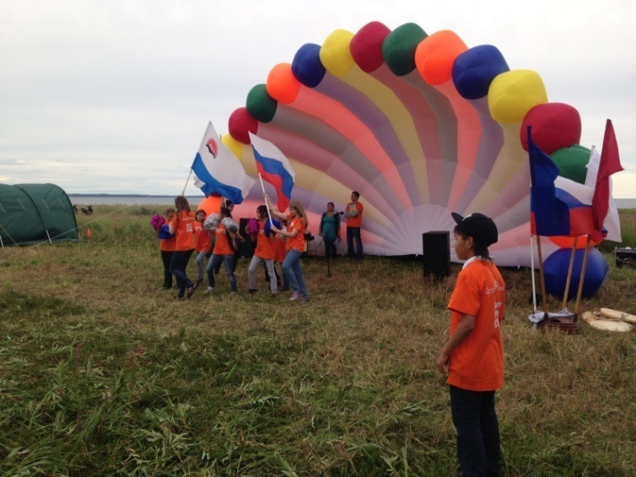
В 2015 году указом Президента РФ введен физкультурно-спортивный комплекс «Готов к труду и обороне» в систему физического воспитания, на основании этого в Карагинском районе был создан муниципальный центр тестирования, который успешно выполняет задачи по внедрению и тестированию населения по выполнению комплекса ГТО. Первый поток участников состоял из 14 человек, один из которых получил золотой знак отличия. В 2016 году 11 человек получили знаки отличия различной степени, пяти судьям присвоена судейская категория.
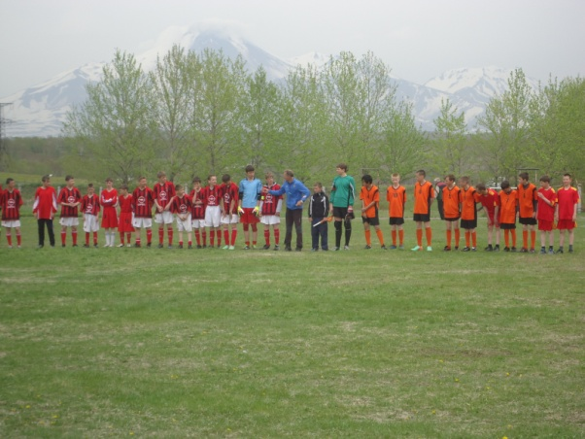
В 2015 году на основании Распоряжения Главы администрации Карагинского муниципального района от 08.04.2015г. № 67 был сформирован Волонтерский корпус 70-летия Победы, в который вошли учащиеся МБОУ «ОСОШ» в составе 16 человек. Ребята активно принимали участие в общественно-значимых мероприятиях и сегодня оказывают всестороннюю поддержку различным учреждениям в организации и проведении праздничных торжеств, общественно-полезных мероприятий, а также патриотических мероприятий, посвященных Победе в ВОВ 1941-1945гг. Четыре человека (Торутантова Виктория Александровна, Печенкин Владислав Сергеевич, Гулак Антон Андреевич и координатор корпуса Козлова Олеся Александровна) отмечены благодарственными письмами Правительства Камчатского края за помощь и организацию мероприятий, посвященных 70-летнему юбилею Победы в ВОВ. В Карагинском районе создана молодежная организация «Новое поколение», которая своим примером объединяет молодёжь Карагинского района для проведения различных мероприятий и акций, направленных на улучшение благоустройства и экологической обстановки в районе. Также ведет работу общественная организация «Дружба Северян». В 2015 году совместно с администрацией Карагинского муниципального района впервые проведен молодежный форум в виде палаточного лагеря «Вместе – мы сила», участниками которого стали более 30 человек в возрасте от 15 до 35 лет.
В районе проводится активная работа по пропаганде здорового образа жизни и привлечению населения к занятиям спортом. В течение последних двух лет команда Детской юношеской спортивной школы неоднократный участник краевых соревнований по мини-футболу, в этом году заняла третье место на краевом турнире «Кожаный мяч».
Постоянно проводятся районные соревнования по баскетболу, волейболу, футболу, настольному теннису, уже традиционным стало такое соревнование, как «Оссорская лыжня».
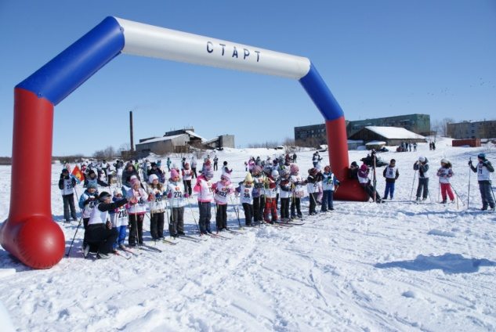
Туризм является весьма перспективным, но, к сожалению, наименее развитым направлением социального развития в связи с тем, что требует больших финансовых вложений. Для создания материально-технической базы туристских и сопутствующих услуг необходимо привлекать иностранный капитал или средства российских инвесторов, которые, как правило, понимают, что в условиях Камчатки (территориальная отдаленность, наличие возможности передвижения только воздушным транспортом из краевого центра, суровые климатические условия) подобные проекты не рентабельны, в связи с тем, что туризм, в том числе любительская рыбалка и охота, а также эко-туризм имеют ограниченную аудиторию, требовательную к уровню транспортного, гостиничного и ресторанного обслуживания.

2.6.Здравоохранение

В системе здравоохранения Карагинского муниципального района функционируют следующие медицинские учреждения:
ГБУЗКК «Карагинская районная больница», которая имеет подразделения:
1. Отделение врача общей практики в с. Ивашка
2. Отделение врача общей практики в с. Тымлат
3.Фельдшерско-акушерский пункт в с. Ильпырское
4. Фельдшерско-акушерский пункт в с. Карага
5.Фельдшерско-акушерский пункт в с. Кострома
Стационар на 45 круглосуточных коек, 15 дневных коек. В своем составе имеет отделения интенсивное, педиатрическое, родильное, хирургическое, терапевтическое, детское отделения.
3. Связь

Связь является одной из базовых инфраструктурных отраслей, а предшествующий период характерен динамичным распространением новых технологий.
На территории района действует шесть отделений почтовой связи и шесть объектов по оказанию услуг электросвязи.
Отделениями почтовой связи оказываются такие услуги как прием и вручение почтовых писем, бандеролей, посылок, оплата почтовых переводов, выплаты пенсий, услуги по автострахованию, оказание услуг по выплате денежных сумм по пластиковым картам, отправление и вручение экспресс-почты, осуществляется реализация товаров народного потребления, маркированной, немаркированной продукции, периодической печати, лотерейных билетов, прием платежей за услуги электросвязи. При этом дилерские услуги операторов мобильной связи оказываются не во всех населенных пунктах: «МТС»- во всех поселениях кроме с. Ильпырское, «Мегафон»-п. Оссора, с.Тымлат, с. Ивашка, «Билайн»-п. Оссора, с. Ильпырское.
Кроме того, в муниципальных образованиях района имеется возможность доступа к сети Интернет. Необходимо заметить, что качество этого вида услуг остаётся на низком уровне.
Вместе с тем, в ближайшие годы продолжится создание условий, способствующих максимальному удовлетворению спроса всех категорий пользователей на услуги электрической и почтовой связи и повышению их качества.

4. Промышленность

Промышленное производство остается основным сектором экономики для создания материальных благ, товарной и денежной массы, новых рабочих мест и инвестиционных источников.
Объем промышленного производства района в большей степени определяется изменением объема в доминирующих отраслях – электроэнергетике и пищевой промышленности.
Структура объема отгруженных товаров собственного производства промышленного производства Карагинского муниципального района по отраслям:

Производство отдельных видов товара промышленной продукции | Ед. изм. | 2013 | 2014 | 2015 | 2016
Хлеб и хлебобулочные изделия | тонн | 222,8 | 224,8 | 239,4 | 233,7
Рыба и продукты рыбные переработанные и консервированные | тонн | 346030,2 | 54197,8 | 62081,5 | 64815,9
Произведено электроэнергии | млн. кВт/ч | 27,2 | 26,7 | 26,7 | 27,1

На территории района осуществляют свою деятельность предприятия, имеющие лицензии на право пользования участками недр и добывающие благородные металлы: ООО «Чуголд» (г. Москва), ООО «Карагинская горная компания» (г.Петропаловск-Камчатский), ОАО «Камчатгеология» (г. Петропаловск-Камчатский) и др.
В связи с тем, что территориальный орган статистики не представляет сведения по разделу промышленное производство-добыча полезных ископаемых, не представляется возможным оценить роль данных организаций в социально-экономическом развитии района, а также - в сценарных условиях прогноза социально-экономического развития Карагинского муниципального района.

Производство и распределение электроэнергии.
Электроэнергетика занимает значительное место в экономической структуре Карагинского района и является единственной стабильной работающей отраслью.
Основным производителем и распределителем электроэнергии на территории Карагинского муниципального района является ОАО «ЮЭСК».
В настоящее время Камчатский край имеет относительно благоприятные тарифы на электрическую энергию среди регионов Дальневосточного федерального округа за счёт того, что для всех групп потребителей в Камчатском крае последние два года тарифы дотируются государством, при том, что фактическая стоимость киловатта остаётся одной из самых высоких в Российской Федерации и в случае перехода на полное возмещение стоимости киловатта потребителями, грозит существенным удорожанием конечного продукта во всех отраслях экономики.

Рыболовство и рыбоводство.
Рыбная промышленность в Карагинском муниципальном районе составляет основу экономики и обеспечивает работой большой процент населения всего района.
Рыбодобывающий и перерабатывающий комплекс района на сегодня представлен предприятиями: Рыболовецкая артель «Колхоз «Ударник», ОАО Колхоз им. Бекерева, ООО РК «Осорский», ООО «Тымлатский Рыбокомбинат», ООО «Корякморепродукт», ООО «Восточный берег», ООО РА «Белореченск», ООО «Начикинское», которые получили в пользование рыбопромысловые участки в долгосрочное пользование.
Указанные предприятия имеют береговые перерабатывающие заводы, которые позволяют обработать добытый сырец самостоятельно, а так же с привлечением для переработки рыбы сырца плавучие мощности флота.
Основой выпускаемой продукции является мороженая рыба с минимальной глубиной переработки и все рыбозаводы предприятий района сориентированы только на ее выпуск.

5. Сельское хозяйство

В ходе либерализации экономики Камчатского края особенно сильно пострадал агропромышленный комплекс. В северных районах края, проблемы продовольственной безопасности всегда решались с помощью государства, но за годы становления рыночных отношений, в силу несовершенства ценовой, кредитной и инвестиционной политики, постоянного роста цен на материально-технические ресурсы, транспортные услуги и энергоносители, засилья импортной продукции, а главное отсутствия в этих условиях реальной продержки со стороны государства, сельское хозяйство претерпело негативные изменения.
Предприятия, занимающиеся разведением крупного рогатого скота, свиней, птицы прекратили своё существование.
В Карагинском муниципальном районе сельскохозяйственное производство представлено мелкотоварными производителями – личными подсобными хозяйствами граждан, в которых производство продукции ведется для личного потребления и только незначительная часть продукции собственного производства реализуется на рынках из которой меньшая часть поставляется в учреждения социальной сферы на договорных условиях.
Поголовье скота и птицы находящееся в хозяйствах населения в 2013- 2016 г. г
Наименование | Ед. измер. | 2013г. | 2014г. | 2015г. | 2016г.
Крупный рогатый скот | голов | 25 | 19 | 16 | 18
Свиньи | голов | 2 | 9 | - | -
Куры | голов | 663 | 586 | 547 | 465
Лошади | голов | 5 | 4 | 4 | 8
Кролики | голов | 28 | 24 | 31 | 40
Олени | голов | 3603 | 4092 | 5657 | 5657

Произведено сельскохозяйственной продукции в хозяйствах населения в 2013- 2016 г.

Наименование  продукции | Ед. измер. | 2013 г. | 2014 г. | 2015 г. | 2016 г.
Скота и птицы на убой (в убойном весе) | тонн | 11 | 10 | 4 | 7
молоко | тонн | 46 | 28 | 26 | 26
яйцо | тыс. шт. | 46 | 70 | 59 | 48
картофель | тонн | 95 | 93 | 149 | 130
овощи | тонн | 8 | 9 | 8 | 10

Отдельным видом сельского хозяйства является северное оленеводство – основная традиционная отрасль хозяйственной деятельности коренных малочисленных народов Севера, проживающих в Карагинском муниципальном районе. Оленеводство отличается особой специфичностью – ведётся на огромной территории в экстремальных природно-климатических условиях. Одна из самых прибыльных отраслей животноводства переживает глубокий кризис, что в частности выражается в резком сокращении поголовья северных оленей. В настоящее время оленеводство не оказывает существенного влияния на формирование продовольственной базы для населения района.
Отрасль представлена:
1. ООО «Сельскохозяйственная артель «Дружба», занимающаяся разведением северного оленя.
2. ООО «Иччет», занимающаяся разведением северного оленя.

6. Жилищно-коммунальное хозяйство

В Карагинском муниципальном районе проводится работа по проведению конкурсов по выбору управляющих компаний по управлению МКД - в каждом поселении конкурсы проводились неоднократно, в газете «Карагинские вести» постоянно печатаются материалы по управлению МКД, проводятся в общественных местах встречи с населением, однако пассивность самих жителей в вопросе управления многоквартирным домом не позволяет исполнить требования закона.
На территории Карагинского муниципального района 72% населения проживает в многоквартирных домах и только 28% населения живёт в неблагоустроенных домах частного сектора. При этом, 4% населения проживающего в многоквартирных домах, проживает в многоквартирных домах без централизованного водо- и теплоснабжения (с. Ильпырское).
Всего на территории района построено 413 многоквартирных жилых дома, общей площадью 97189,26 тыс.кв.м. Из них 41% зданий постройки до 1971 года, остальные построены в 1971-1990 годах прошлого века.
Последние многоквартирные дома сдавались в эксплуатацию в 1993 году в с.Карага, где были построены два 2-квартирных жилых дома. В настоящее время в очереди на улучшение жилищных условий числится более 20 семей.
Преобладающая часть населения района (3076 человек) проживают в многоквартирных домах. Количество многоквартирных домов на территории района составляет 413 единиц, общей площадью 97189,26 тыс.кв.м. Из общего количества жилых домов, расположенных на территории Карагинского муниципального района, примерно 61 % постройки до 1971-1990 годов постройки.

Наименование поселения | Кол-во проживающих | Кол-во МКД | Общая площадь жилого фонда м² | Кол-во домов построенных до 1971 | %  износа
с. Ильпырское | 151 | 30 | 10924,4 | 9 | 80%
с. Тымлат | 781 | 52 | 12130,00 | 8 | 80%
п. Оссора | 2106 | 164 | 37453,46 | 93 | 80%
с. Карага | 300 | 58 | 10068,9 | 9 | 80%
с. Кострома | 84 | 31 | 6705,9 | 19 | 80%
с. Ивашка | 755 | 78 | 19902,6 | 33 | 80%
ИТОГО | 4177 | 413 | 97189,26 | 171 | 80%

Теплоэнергетика
На территории района расположены 10 котельных, 22,3 км тепловых сетей в двухтрубном исчислении, 39 % нуждаются в замене, 34 % сетей – ветхие.
Объекты теплоэнергетики в муниципальных образованиях: Тымлат, Ильпырское обслуживаются ОАО «Корякэнерго», Оссора , Карага обслуживаются МУП «Оссорское ЖКХ».
В селе Тымлат котельная является муниципальной собственностью, передана на праве хозяйственного ведения в ОАО «Корякэнерго».
В поселке Оссора и селе Карага котельные являются муниципальной собственностью, переданы на праве хозяйственного в МУП «Оссорское ЖКХ».
В селе Кострома котельная является – собственностью эксплуатирующей организации РА «колхоз «Ударник»».
В селе Ивашка обе котельные – муниципальная собственность и находятся в аренде в ООО «Морошка».
Электроэнергетика
В муниципальных образованиях района электроэнергию вырабатывают 8 дизельных электростанций, общей мощностью 15058,0- кВт.час. Средний физический износ энергетических установок более 25%, год ввода в эксплуатацию дизелей - начало 80-х годов и ранее, за исключением МО СП «село Кострома», где в 2008 году РА «колхоз «Ударник» ввёл в эксплуатацию новую дизельную электростанцию мощностью 1700 кВт.ч. Протяженность электрических сетей района – 86,5 км в том числе нуждаются в замене – 38,26 км .
Инфраструктура электроэнергетики в селах Тымлат и Ильпырское, как и объекты теплоэнергетики, находится в хозяйственном ведении у ОАО «Корякэнерго». В поселке Оссора дизельная электростанция принадлежит и эксплуатируется ОАО «ЮЭСК».
В селе Кострома объект является собственностью РА «колхоз «Ударник»» и обслуживается этим же предприятием.
В селе «Ивашка» дизельные электростанции «Колхозная» и «Рыбозаводская» - являются муниципальной собственностью и эксплуатируются ООО «Электрические сети Ивашки».
Водоснабжение, водоотведение
В районе подают воду 6 водозаборов, семь водопроводных насосных станций, в том числе 1 – резервная районной котельной п. Оссора, один комплекс очистных сооружений канализации (станция биологической очистки сточных вод) с пропускной способностью 0,4 тыс. куб.м. в сутки, 2 канализационных насосных станции. Средний физический износ данных объектов коммунальной инфраструктуры более 70 %.

Протяженность канализационных сетей 6,4 км, в том числе ветхих 6,2 км . Водопроводных сетей – 29,557 км, нуждающихся в замене - 19,8 км.
В селах Оссора, Карага, объекты эксплуатируются ОАО «Корякэнерго», причем - комплекс очистных сооружений канализации только в поселке Оссора. В селе Ильпырское водопровод отсутствует.

7. Муниципальные программы

В рамках программного бюджета администрацией Карагинского муниципального район реализуются следующие муниципальные программы:
-Создание условий для развития экономического потенциала в КМР;
- Развитие образования в КМР
- Развитие культуры в КМР;
- Развитие физической культуры и спорта в КМР;
- Совершенствование системы управления муниципальным имуществом, развитие транспортной доступности в КМР;
- Профилактика правонарушений, терроризма, экстремизма, наркомании и алкоголизма в КМР;
- Защита населения, территорий от чрезвычайных ситуаций, развитие гражданской обороны на территории КМР;
- Управление муниципальными финансами КМР;
- Социальная поддержка населения КМР;
- Развитие информационного общества и совершенствование системы муниципального управления КМР.

8. Инвестиционная деятельность

На территории Карагинского муниципального района планируются к реализации бюджетные инвестиционные проекты: строительство детского сада на 150 мест в п. Оссора Карагинского района, строительство школы в п.Оссора. Разработана и прошла экспертизу проектно-сметная документация «Строительство детского сада на 150 мест в п. Оссора», аукцион на строительство признан несостоявшимся, процедура закупки объявлена повторно.
Проектно-сметная документация на строительство общеобразовательной школы на 300 мест п. Оссора проходит государственную экспертизу.
Ведется реконструкция аэропортового комплекса в п. Оссора. В августе 2017 г. заключен контракт с ООО «ТрансСервис». Срок исполнения контракта до 31.11.2018 г.
На развитие экономики и социальной сферы Карагинского муниципального района использовано
Показатели | Ед. измер. | 2013 | 2014 | 2015 | 2016
Объем инвестиций (в основной капитал) за счет всех источников финансирования | млн. руб. | 994,6 | 310,7 | 141,3 | 1062,013
Объем инвестиций в основной капитал за счет всех источников финансирования (без субъектов малого предпринимательства и параметров неформальной деятельности) - всего | млн. руб. | 994,6 | 310,7 | 141,3 | 1062,013
Сельское хозяйство | млн. руб. | - | 0,2 | - | -
Рыболовство, рыбоводство | млн. руб. | 804,8 | 54,8 | 114,8 | 891,4
Обрабатывающие производства | млн. руб. | 128,7 | 207,3 | - | -
Государственное управление и обеспечение военной безопасности; обязательное социальное обеспечение | млн. руб. | 13,5 | 1,2 | 11,4 | 4,8
Образование | млн. руб. | 2,9 | 3,0 | 5,3 | 5,9
Здравоохранение и предоставление социальных услуг | млн. руб. | 16,4 | 5,5 | 3,1 | 3,2
Предоставление прочих коммунальных, социальных и персональных услуг | млн. руб. | 0,2 | 25,4 | 0,7 | 5,4

8.1. Нормативные правовые акты, регулирующие инвестиционную деятельность

В Карагинском муниципальном районе принят ряд нормативных правовых актов, устанавливающих основные направления участия муниципального образования в инвестиционной деятельности
Положение о сопровождении инвестиционных проектов, реализуемых и (или) планируемых к реализации в КМР, утвержденное Постановлением АКМР № 343 от 02.10.2014г.
«Дорожная карта» администрации КМР по реализации Инвестиционной стратегии Камчатского края до 2020 года», утвержденная распоряжением Главы АКМР № 59 от 02.04.2014г
Положение об инвестиционном Совете администрации КМР, утвержденное постановлением АКМР № 342 от 02.10.2014г.
Положение о муниципальной поддержке инвестиционной деятельности на территории КМР, утвержденное постановлением АКМР № 156 от 25.08.2015г.
Внедрение Стандарта деятельности администрации КМР по обеспечению благоприятного инвестиционного климата, утвержденное постановлением АКМР № 155 от 25.08.2015г.
Ответственный по вопросам реализации инвестиционных проектов и их сопровождение заместитель Главы администрации Карагинского муниципального района – руководитель Комитета по управлению муниципальным имуществом и ЖКХ Абрамкин Юрий Александрович.

8.2 .Формы муниципальной поддержки инвестиционной деятельности

С целью развития и поддержки малого и среднего предпринимательства на территории КМР действует Совет по поддержке и развитию предпринимательства. Положение о Совете по поддержке и развитию предпринимательства в КМР, утверждено постановлением АКМР № 79 от 01.04.2014г.
Реализуется подпрограмма «Развитие субъектов малого и среднего предпринимательства» муниципальной программы «Создание условий для развития экономического потенциала в КМР», утвержденной постановлением администрации № 375 от 22.10.2014г.
С целью оказания финансовой поддержки субъектам малого и среднего предпринимательства в рамках муниципальной программы действует Порядок по предоставлению субсидий субъектам малого и среднего предпринимательства в целях возмещения части затрат, связанных с приобретением оборудования в целях создания и (или) развития и (или) модернизации производства товаров (работ, услуг) (постановление Главы АКМР № 370 от 17.10.2015г.) и Порядок, регламентирующий предоставление грантов начинающим субъектам малого предпринимательства в форме субсидии на создание собственного бизнеса (постановление Главы АКМР № 371 от 17.10.2015г.).
Предоставляется муниципальная услуга по оказанию консультационной поддержки субъектам малого и среднего предпринимательства (постановление АКМР № 251 от 28.10.2010г.).
В целях регулирования взаимоотношений Администрации КМР, юридических и физических лиц в рамках взаимодействия власти и бизнеса, подготовлено Положение, определяющее цели и задачи муниципального-частного партнерства на территории района: привлечение и эффективное использование муниципальных и частных ресурсов, включая материальные, финансовые для развития экономики и социальной сферы района, обеспечения эффективности использования имущества, находящегося

8.3. Инвестиционные паспорта

8.3.1. Горно-металлургический комбинат по добыче и переработке руды Озерновского золоторудного месторождения Камчатского края

Номер инвестиционного проекта | А1403051
1 | 2
Наименование предприятия | "Сибирский горно-металлургический альянс" ("СиГМА")
Организационно-правовая форма | Открытое акционерное общество (ОАО)
Адрес | Место нахождения (юридический адрес): 683 016, г. Петропавловск-Камчатский, ул. Мишенная, д. 106, оф. 10.  Почтовый адрес: 683 016, г. Петропавловск-Камчатский, ул. Беринга, д. 115А, оф. 14,  Адрес местонахождения филиала "СиГМА - Петропавловск-Камчатский": 683 016, г. Петропавловск-Камчатский, ул. беринга, д. 115А, оф. 14
Телефон | +7 (812) 407-88-53; +7 (415 2) 23-75-12
Факс | +7 (812) 407-88-53
Эл. почта | info@geosigma.ru, poltorak@geosigma.ru
ОКВЭД | 13.20.41 Добыча руд и песков, драгоценных металлов: золота, серебра и металлов платиновой группы  74.20.2 Геологоразведочные, геофизические, геохимические работы в области изучения недр
Основные акционеры | Компания с ограниченной ответственностью ТАНАЛЕКС ИНВЕСТМЕНТСС ЛИМИТЕД (TANALEX INVESTMENTS LIMITED)
Руководитель | Генеральный директор ОАО "СиГМА" Филичкин Дмитрий Викторович  Директор филиала "СиГМА-Петропавловск-Камчатский" Полторак Владимир Васильевич
Численность работающих | В процессе развития проекта численность персонала возрастет ориентировочно до 600 человек

1 | 2
Основные виды выпускаемой продукции | Нет (В настоящее время Общество ведет геологоразведочные работы в целях подготовки к деятельности по добыче руд драгоценных металлов)
Основные потребители(в т. ч. доля потребителей на внешнем и внутреннем рынках) | Нет (В настоящее время Общество ведет геологоразведочные работы в целях подготовки к деятельности по добычи руд драгоценных металлов)
Бизнес-идея (цель) | Стратегия развития Общества предполагает комплексную разведку Озерновского рудного поля и развертывание горно-металлургического комбината (ГМК) мощностью до 10 тонн золота в год двумя очередями.
Вид экономической деятельности (по ОКВЭД) | 13.20.41 Добыча руд и песков драгоценных металлов: золота, серебра и металлов платиновой группы
Ответственные исполнители по проекту (ФИО, должность, тел., эл. почта) | Зенкевич Евгений Николаевич, Начальник инвестиционно-экономического департамента, zenkevich@geosigma.ru, тел. +7 921 906 2972
Год разработки проекта | 2012-2013 гг.

1 | 2
Краткая характеристика региона, в котором предполагается реализовывать проект | Камчатский край является одним из наиболее удаленных регионов страны (от центров экономиеской, социальной и политической жизни), что усиливается неразвитостью внутреннего транспортного сообщения и фактически островным положением региона. В то же время, близость к иностранным рынкам сбыта азиатско-Тихоокенского региона создает позитивные предпосылки его развития. На сегодняшний день Камчатский край является высоко дотационным регионом Российской Федерации: обеспеченность собственными доходами составляет лишь 31%. Современная экономика края основывается на рыбном хозяйстве и обслуживающих его отраслях: рыбная промышленность составляет до 19% ВРП, 60,5% промышленного производства и 75% экспорта края. Из других отраслей следует отметить электроэнергетику (20% промышленного производства), судоремонтную и лесную промышленность (5%). Современная степень изученности минерально-сырьевой базы Камчатского края составляет всего 4%, что является ярким индикатором нереализованности минерально-сырьевого потенциала региона.

1 | 2
Срок реализации проекта, этапы (с указанием соответствующих объемов финансирования и объектов, планируемых к вводу в эксплуатацию) | Срок реализации проекта: 2014-2019 гг.  1. Проведение масштабных ГРР по всему месторождению в течение 2012-2014 года с целью защиты запасов в размере до 200 т/6.0 млн. унций золота (предполагается провести около 370 тыс. куб. м горных работ и около 55 тыс. п.м. буровых работ);  2. Строительство первой очереди ГМК (опытно-промышленной фабрики) мощностью 250 тыс. т руды в год в течение 2015-2016 года для отработки участков с повышенными содержаниями золота;  3. Запуск ГМК первой очереди и начало производства золота в 2016 году (с мощностью 1.8 тонн в год);  4. Расширение производственных мощностей до 5 млн. т руды в год в течение 2016-2018 годов;  5. Доразведка всего рудного поля с целью защиты запасов в размере до 250 т/ 8.0 млн. унций золота;  6. Выход на годовой объем производства золота в размере 10.0 т/ 300 тыс. унций золота в год 2018-2019 годах.  Планируемые к вводу объекты:  1) Опытно-промышленный карьер участка "БАМ" (2015)  2) Опытно-промышленный карьер участка "Хомут" (2015)  3) Золотоизвлекательная фабрика (2015)  4) Отвалы полусухого складирвоания хвостов (2015)  5) Вспомогательные здания и сооружения (2015)  6) Склады реагентов, взрывчатых материалов, аммиачной селитры (2015)  7) Вахтовый поселок (2015)  8) Водозаборные, водопроводные сооружения (2015)  9) Контрольно-пропускной пункт (2015)  10) Канава ТБО (2015)  11) Автомобильные дороги (2014)  12) Инженерные коммуникации (2015)  Планируемые объекты финансирования:  Первая очередь (ГМК 250 т.т.) - 5 131 500 тыс. руб.  (Вложено 2 000 000 тыс. руб. - ГРР, проектные работы)  Стоимость строительства ЗИФ и карьера - 3 131 500 тыс. руб.  Строительство автодороги: 1 200 000 тыс. руб.  Вторая очередь - (ГМК 3000 т.т.) - 7 440 000 тыс. руб.
Тип проекта (модернизация, новое строительство, подготовка площадок под застройку и т.п.) | Новое строительство  Нормативный срок строительства проекта - 2 года
Отраслевая принадлежность | Геологоразведочные, геофизические и геохимические работы в области иссследования недр.  Добыча руд драгоценных металлов.
1 | 2
Наличие ресурсов и инфраструктуры для реализации проекта | На данный момент на месторождении развернут стационарный лагерь и объекты инфраструктуры, закуплен парк оборудования и техники. Буровые работы осуществляются силами генподрядчика ОАО "Камчатгеология" (3 буровые установки) и собственными силами (2 собственных буровых комплекса).  Горно-геологические работы также осуществляются подрядчиком ОАО "Камчатгеология" (экскаватор, бульдозер) и собственными силами (2 собственных бульдозера).  Пробоподготовка осуществляется собственными силами, производительность 45 тыс. проб в год.  В то же время инфраструктура на Озерновском месторождении полностью отсутствует. В рамках проекта ОПР предусматрвиается обеспечение будущего производства необходимыми видами энергии на базе автономных источников, работающих на жидком топливе (ДЭС, котельная, подземный источник питьевого и производственного водоснабжения).
Планируемая продукция (вводимые мощности) | Золото в сплаве Доре.  Мощность ЗИФ - 250 т.т. руды в год, производительность 1.8 т. золота в год
Описание рынка потребителей(анализ внутреннего и внешнего рынков) | Российские и (или) иностранные коммерческие банки.

1 | 2
Дополнительные механизмы реализации проекта (Инвестиционный фонд Российской Федерации, Внешэкономбанк, ОАО «Фонд развития Дальнего Востока и Байкальского региона», гранты, налоговые льготы, таможенные преференции, субсидии и т.п.) | 1. В апреле 2014 года проекту присвоен статус особо значимого инвестиционного проекта Камчатского края (Распоряжение Правительства Камчатского края № 138-РП от 01.04.2014). В сентябре был заключен Инвестиционный договор с Правительством Камчатского края, в соответствии с которым:  1.1. Предоставляется субсидирование части процентной ставки по кредиту, привлеченному для реализации инвестиционного проекта: 250 млн. рублей в течение 5 лет с момента заключения договора;  1.2. Предоставляется льгота по налогу на имущество, установлены пониженные ставки налога:  0 % - в 1 налоговом периоде;  0,6 % - во 2 налоговом периоде;  1,1 % - в 3 налоговом периоде;  1,5 % - в 4 налоговом периоде;  2.2 % - в 5 и последующих налоговых периодах (в соответствии с Законом Камчатского края от 23.09.2014 № 504 "О льготах по налогу на имущество").  2. Реализуемый ОАО "СиГМА" инвестиционный проект включен в:  2.1. Перечень ключевых инвестиционных проектов в минерально-сырьевом комплексе Камчатского края (согласно Стратегии развития добычи и переработки минерально-сырьевых ресурсов в Камчатском крае на период до 2025 года);  2.2. График освоения приоритетных объектов минерально-сырьевого комплекса Камчатского края до 2018 года и на период 2025 года (Распоряжение Правительства Камчатского края от 01.08.2013 № 366-РП);  3. Заявлено о получении государственного софинансирования следующих инфраструктурных объектов в рамках реализации инвестиционного проекта:  - строительство ЛЭП Мильково-Усть Камчатский с ответвлением на Озерновское месторождение;  - строительство автодороги ИП-14-Озерновское месторождение.  Проект ОАО "СиГМА" заявлен на участие в отборе инвестиционных проектов, планируемых к реализации на территориях Дальнего Востока, который проводится Министерством Российской Федерации по развитию Дальнего Востока. Финансирование отобранных проектов в части инфраструктурных объектов будет осуществляться в рамках Федеральной целевой программы "Экономическое и социальное развитие Дальнего Востока и Байкальского региона на период до 2025 года". Способ финансирования будет определен при подписании Инвестсоглашения с Минвостокразвития России.

1 | 2
Наличие бизнес-плана, ТЭО, финансовой модели | 1. Подготовлено "ТЭО временных кондиций для подсчета запасов золота на участках БАМ и Хомут Озерновского месторождения", ОАО "Гипроруда", г. Санкт-Петербург, 2012 г. Утверждено Протоколом №12/12 от 19.12.12 ТКЗ "Камчатнедра" г. Петропавловск-Камчатский.  2. Подготовлено (ТЭО) опытно-промышленного производства по добыче и переработке руды участков "БАМ" и "Хомут" Озерновского золоторудного месторождения Камчатского края ( бизнес-план первой очереди)  3. Подготовлен Бизнес-план второй очереди горно-металлургического комплекса на Озерновском золоторудном месторождении Камчатского края.
Наличие проектной, разрешительной документации, необходимых экспертиз (государственной, экологической и пр.) - степень готовности / предполагаемые сроки получения | 1. Завершено проектирование ГОК первой очереди на 250 тыс. т. руды, включающего карьер и золотоизвлекающую фабрику (генеральный проектировщик - ЗАО ТОМС Инжиниринг), проведены инженерные изыскания на площадке будущего ГМК, определен генплан и предварительные технические расчеты. Получено положительное заключение государственной (ФАУ "Главгосэкспертиза РФ") и экологической (Управление Росприроднадзора в ДФО) экспертизы проекта первой очереди.  2. Выполнен проект строительства постоянной дороги (64 км), сделаны все соответствующие инженерные изыскания. Получено положительное заключение Государственной экспертизы проектной документации Камчатского края.  3. Проект строительства первой очереди Горно-металлургического комбината согласован с Северо-Восточным управлением Росрыболовства РФ и Министерством обороны РФ.
Наличие земельного участка (стадия оформления документов, готовность под застройку, инженерная подготовка площадки под застройку (сети) и пр.) | 1. Получен Градостроительный план земельного участка в целях проектирования и строительства на Озерновском месторождении первой очереди горно-металлургического комбината.  2. Получен Акт выбора участка земель лесного фонда в целях проектирования и строительства объектов горнообогатительного комбината.  3. Завершен перевод лесов, арендуемых у Агентства лесного хозяйства Камчатского края для строительства комбината, в эксплуатационные, что дает право строительства в них объектов горно-обогатительного комбината (ЗИФ, карьер, рудник, автомобильная дорога).
Наличие решения о предоставлении финансирования (кредитных средств, бюджетных ассигнований и т.д.) | Получен бридж-кредит от ОАО "КИТ-Финанс Инвестциионный банк" для завершения проектирования и подготовки к строительству подъездной автомобильной дороги.  Назначен Кредитный комитет Сбербанка РФ по вопросу выделения проектного финансирования.
1 | 2
Наличие инвестора, страна | Рассматривается возможность вхождения в уставный капитал российского коммерческого банка.
Общая стоимость проекта (в млн. руб.): | 5 131,5
- в т.ч. собственные вкладываемые средства | 2 000 (вложены Обществом в настоящий момент)
- в т.ч. запрашиваемые инвестиции | 3 131,5
Общая стоимость проекта (в млн. руб.): | 5 131,5
- в т.ч. собственные вкладываемые средства | 2 000 (вложены Обществом в настоящий момент)
- в т.ч. запрашиваемые инвестиции | 3 131,5

1 | 2
Бюджетная эффективность проекта (федеральный, региональный, местный бюджеты)
  Наименование налогов и платежей | Ставка | ФБ | КБ | МР/ГО | Всего | ФБ | КБ | МР/ГО
  Налог на добычу полезных ископаемых | 6% | 40% | 60% | 0% | 699 375 | 279 750 | 419 625 | -
  Налог на прибыль | 20% | 2% | 18% |  | 644 141 | 64 414 | 579 727 | -
  Налог на имущество | 2,20% |  | 100% |  | 84 981 | - | 84 981 | -
  Отчисления с заработной платы в т.ч. взнос на обязательное страхование от несчастных случаев и проф. Заболеваний | 33,70% | 100,0% |  |  | 264 149 | 264 149 | - | -
  Налог на доходы физических лиц | 13% | 0% | 60% | 40% | 123 685
  Суммарные экологические платежи |  |  |  | 100% | 18 960 |  |  | 18 960
  Арендная плата за землю | 2241,81 |  |  | 100% | 6 199 |  |  | 6 199
  Транспортный налог |  |  | 100% |  | 1 106 |  | 1 106
  Платеж за воду | 306 |  |  | 100% | 573 |  |  | 573
  Итого |  |  |  |  | 1 843 169 | 608 313 | 1 085 440 | 25 731
Рентабельность проекта | 0.124 (определяется как соотношение чистого дисконтированного дохода от проекта к совокупным дисконтированным расходам по проекту)
Формы возврата инвестиций | Денежная

8.3.2. Модернизация высокотехнологичного рыбоперерабатывающего комплекса мощностью 170 тонн в сутки на реке Хайлюля, модернизация и капитальный ремонт судов, предназначенных для осуществления рыболовства и транспортировки рыбопродукции
1 | 2
Номер инвестиционного проекта | А140331
Наименование предприятия | ООО «Корякморепродукт»
Организационно-правовая форма | Общество с ограниченной ответственностью
Адрес | 688713, Карагинский район, с. Ивашка, ул. Левченко, д.3;  почтовый адрес: 683042, г. Петропавловск-Камчатский, Дальняя, 50 офис 87
Телефон | +7 (415 45) 270-292; +7 (415 2) 307-259
Факс | +7 (415 45) 270-292
Эл. почта | kmpkamchatka@mail.ru
ОКВЭД | 05.01.12 вылов рыбы и водных биоресурсов в открытых районах Мирового океана
Основные акционеры | Куликов Андрей Владимирович  Абакумов Владимир Николаевич  Ткаченко Александр Михайлович
Руководитель | Генеральный директор Абакумов Владимир Николаевич
Численность работающих | Постоянный штат (без учета персонала перспективного проекта) работников предприятия составляет 212 человек. Управленческий персонал и служащие в количестве 10 человек, а также специалисты инженерно-технической службы - 29 человек, 12 человек обслуживающего и вспомогательного персонала. Численность работников, занятых непосредственно на промысле и производстве продукции составляет 161 человек (июль-август).
Основные виды выпускаемой продукции | Свежемороженая рыбопродукция лососевых и донно-пищевых пород, икра соленая, мороженная в ястыках, солено-мороженная лососевых пород и донно-пищевых пород, молоки лососевых пород рыб, головы лососевых рыб, мука кормовая

1 | 2
Основные потребители(в т. ч. доля потребителей на внешнем и внутреннем рынках) | Компания ориентируется в основном на внешний территориальный рынок – 90% продукции (Приморский край, г. Владивосток)
Бизнес-идея (цель) | Модернизация и расширение береговых мощностей компании, развитие технологий глубокой переработки, внедрение технологий переработки рыбных отходов, совершенствование качества и расширение ассортиментного ряда продукции, а также обновление и модернизация флота, предназначенного для осуществления рыболовства и транспортировки уловов и рыбопродукции.
Вид экономической деятельности (по ОКВЭД) | 05.01.12 вылов рыбы и водных биоресурсов в открытых районах Мирового океана
Ответственные исполнители по проекту (ФИО, должность, тел., эл. почта) | Генеральный директор Абакумов Владимир Николаевич; тел. +7 (415 45) 270-292; e-mail: kmpkamchatka@mail.ru
Год разработки проекта | 2010
Краткая характеристика региона, в котором предполагается реализовывать проект | Территория приложения инвестиций расположена в 60 км южнее от села Ивашка, Карагинского района, Камчатского края недалеко от устья реки Хайлюля. Морским путем расстояние до краевого центра г. Петропавловска-Камчатского составляет порядка 700 км. Население поселка Ивашка насчитывается порядка 800 человек, основной отраслевой направленностью территории является промысел рыбы и морепродуктов.  Непосредственно площадка под строительство перспективного завода расположена на морском побережье недалеко от устья реки Хайлюля, на территории бывшей сезонной базы переработки Хайлюлинского рыбзавода. Судоходство на реке возможно судами класса «река-море». Указанная акватория является одной из наиболее стабильных и продуктивных на Восточном побережье.

1 | 2
Срок реализации проекта, этапы (с указанием соответствующих объемов финансирования и объектов, планируемых к вводу в эксплуатацию) | Дата начала проекта 15 апреля 2010 года - горизонт расчета ограничен 2017 годом. Проект продолжает существование за его пределами в рамках текущей деятельности
Тип проекта (модернизация, новое строительство, подготовка площадок под застройку и т.п.) | Модернизация, новое строительство
Отраслевая принадлежность | Биоресурсный комплекс
Наличие ресурсов и инфраструктуры для реализации проекта | Инфраструктура площадки оценивается как достаточная, в наличие собственные дизельные электростанции мощностью до 520 кВт, также в рамках проекта приобретаются еще три дизельных агрегата дополнительной мощностью 1200 кВт, собственные линии электропередач и электрокоммуникации, водоснабжение осуществляется посредством скважин и прямым забором из реки, «выходы» основных видов коммуникаций находятся в пределах 200 – 300 метров, к которым также подключен существующие производственные и инфраструктурные объекты компании.
Планируемая продукция (вводимые мощности) | В рамках проекта будет производится продукция из лососевого и донно-пищевого рыбосырья количеством более 50 наименований.  Увеличение мощностей производства предприятия до 380 т/сутки.

1 | 2
Дополнительные механизмы реализации проекта (Инвестиционный фонд Российской Федерации, Внешэкономбанк, ОАО «Фонд развития Дальнего Востока и Байкальского региона», гранты, налоговые льготы, таможенные преференции, субсидии и т.п.) | Заключено Соглашение с Министерством рыбного хозяйства Камчатского края об участии в госпрограмме «Развитие рыбохозяйственного комплекса на 2014-2020 годы» для получения субсидии.
Наличие бизнес-плана, ТЭО, финансовой модели | Наличие инвестиционного проекта «Модернизация высокотехнологичного рыбоперерабатывающего комплекса мощностью 170 тонн в сутки на реке Хайлюля, Карагинского района, Камчатского края, модернизация и капитальный ремонт судов, предназначенных для осуществления рыболовства и транспортировки рыбопродукции»
Наличие проектной, разрешительной документации, необходимых экспертиз (государственной, экологической и пр.) - степень готовности / предполагаемые сроки получения | В наличие имеется проектная, разрешительная документация, необходимая государственная и экологическая экспертиза и прочие разрешительные документы, необходимые для реализации проекта
Наличие земельного участка (стадия оформления документов, готовность под застройку, инженерная подготовка площадки под застройку (сети) и пр.) | Аренда на 49 лет у администрации Карагинского р-на

1 | 2
Наличие решения о предоставлении финансирования (кредитных средств, бюджетных ассигнований и т.д.) | В рамках проекта заключено 6 договоров об открытии кредитной линии с лимитом выдачи (ФСКБ Приморья «Примсоцбанк», Камчатский филиал «АТБ» (ОАО), Акцинерный коммерческий Банк «Муниципальный Камчатспрофитбанк» (ЗАО)) и 12 договор финансовой аренды (ИП Романов Р.С., ООО лизинговая компания «ФинКам», ООО «ЮНИТ-Лизинг», ООО «Лизинг-Эксперт»)
Наличие инвестора, страна | Нет
Общая стоимость проекта (в млн. руб.): | 478,9
- в т.ч. собственные вкладываемые средства | 168,4
- в т.ч. запрашиваемые инвестиции | 310,5
Чистая приведенная стоимость (NPV), млн. руб. | 675,62
Внутренняя норма рентабельности (IRR) | 29,62
Срок окупаемости | 3 года 5 месяцев
Дисконтированный срок окупаемости, лет | 42,42
Социально-экономическая значимость проекта (в т. ч. количество созданных рабочих мест) | Создание дополнительных рабочих мест до 130 человек
Формы возврата инвестиций | Финансовая

1 | 2
Дополнительная информация | В настоящее время произведена модернизация береговых мощностей, приобретено и введено в эксплуатацию рыбообрабатывающее и холодильное оборудование, линия по производству филе, линия по переработке рыбных отходов. Произведено строительство жилых помещений для проживания рабочих в период путины, площадки холодильника на 1000 тонн. Осуществлены работы по строительству, покупке, монтажу и отладке основных производственных линий.

8.3.3. Обеспечение энергоснабжения изолированных территорий Камчатского края на основе возобновляемых источников энергии

Наименование предприятия | Публичное акционерное общество энергетики и электрификации «Передвижная энергетика»
1 | 2
Организационно-правовая форма | Публичное акционерное общество
Адрес | 105094 г. Москва, ул. Семеновский вал, д. 6Г, стр. 3
Телефон | +7 (495) 360-18-59, +7 (495) 360-90-65
Факс | +7 (499) 369-12-81
Эл. почта | info@mob-energy.ru
ОКВЭД | 40.10.11 - производство электроэнергии тепловыми электростанциями;  40.10.2 - передача электроэнергии;  40.10.3 - распределение электроэнергии; 40.10.4 - деятельность по обеспечению работоспособности электростанций; 74.20.11 - архитектурная деятельность; 74.20.35 - инженерные изыскания для строительства
Основные акционеры | ПАО «РАО Энергетические системы Востока» - 49% акций
Руководитель | Мирчевский Юрий Андреевич - генеральный директор
Численность работающих | 397
Основные виды выпускаемой продукции | Электроэнергия - в 2014 году произведено 393 570 000 кВт/ч
Основные потребители (в т. ч. Доля потребителей на внешнем и внутреннем  рынках) | Электроэнергия - внутренний рынок РФ - ОРЭМ и розничный рынок э/э (100%)
Бизнес-идея (цель) проекта | Строительство ветродизельных комплексов (ВДК) в энергоизолированных населенных пунктах Камчатского края: с.Манилы, п.Оссора, п.г.т.Палана, с.Тиличики, п.Усть-Камчатск, с.Усть-Хайрюзово.  Цель проекта – использование возобновляемых источников энергии, улучшение экологии региона и повышение энергоэффективности объектов.
Вид экономической деятельности (по  ОКВЭД) | 40.10.14 - производство электроэнергии ветроэлектрическими станциями, солнечными, геотермальными и прочими электростанциями и промышленными блок- станциями;  40.10.2 - передача электроэнергии;  40.10.44 - деятельность по обеспечению работоспособности прочих электростанций и промышленных блок- станций
Ответственные исполнители по проекту  (ФИО, должность, тел., эл. почта) | 1. Барсуков Олег Никифорович - заместитель генерального директора-исполнительный директор;  тел. +7 (495) 360-18-59 (доб.355);  e-mail: barsukov@mob-energy.ru, onbarkov@gmail.com

1 | 2
Год разработки проекта | 2012
Краткая характеристика региона, в котором предполагается реализовывать проект | Электроснабжение с. Тиличики осуществляется от ДЭС-8, работающей на привозном дизельном топливе. Установленная мощность 8 МВт. Линии проложены на деревянных и металлических опорах.  Электроснабжение п.г.т. Палана осуществляется от ДЭС-10, работающей на привозном дизельном топливе. Установленная мощность 5,8 МВт. Линии проложены на деревянных и металлических опорах.  Электроснабжение п. Оссора осуществляется от ДЭС-12, работающей на привозном дизельном топливе. Установленная мощность 4,6 МВт. Линии проложены на деревянных и металлических опорах.  Электроснабжение п. Усть-Камчатск осуществляется от ДЭС-23, работающей на привозном дизельном топливе. Установленная мощность 8 МВт, рабочая 6,4 МВт. Линии проложены на деревянных и металлических опорах.  Электроснабжение с. Манилы и с. Каменское осуществляется от ДЭС-4, работающей на привозном дизельном топливе. Установленная мощность 3,8 МВт. Линии проложены на деревянных и металлических опорах.  Электроснабжение с. Усть-Хайрюзово осуществляется от ДЭС, работающей на привозном дизельном топливе. Установленная мощность 4,8 МВт. Линии проложены на деревянных и металлических опорах.  Своевременное строительство ветродизельных станций и использование возобновляемых источников энергии:  - приведет к повышению энергоэффективности действующих дизельных электростанций;  - продлит ресурс существующего генерирующего оборудования за счет снижения его использования;  - позволит повысить надежность энергоснабжения потребителей и сократить затраты на дизельное топливо, которое с учетом транспортной составляющей вкупе с высоким удельным его расходом значительно увеличивает себестоимость выработки электроэнергии.  Процесс сжигания дизельного топлива оказывает существенное влияние на окружающую природную среду – атмосферный воздух, водный бассейн и почву. Так как ветровая установка работает на экологически чистой возобновляемой энергии ветра, выбросы загрязняющих вредных веществ в атмосферу сократятся.

1 | 2
Срок реализации проекта, этапы (с указанием соответствующих объемов финансирования и объектов, планируемых к вводу в эксплуатацию) | 2013-2018 годы
Тип проекта (модернизация, новое  строительство, подготовка площадок под  застройку и т.п.) | Модернизация, новое строительство
Отраслевая принадлежность | Электроэнергетика
Наличие ресурсов и инфраструктуры для реализации проекта | 1. Наличие технологий  2. Наличие оборудования  3. Наличие специалистов  4. Наличие испытательного стенда  5. Наличие инфраструктуры населенных пунктов
Планируемая продукция (вводимые  мощности) | Манилы, планируемая мощность ВЭС в составе ВДК - 850 кВт  Оссора планируемая мощность ВЭС в составе ВДК - 1700 кВт  Палана, планируемая мощность ВЭС в составе ВДК -1700 кВт  Тиличики , планируемая мощность ВЭС в составе ВДК - 3400 кВт  Усть-Камчатск, планируемая мощность ВЭС в составе ВДК - 3400 кВт  Усть-Хайрюзово, планируемая мощность ВЭС в составе ВДК - 850 кВт
Описание рынка потребителей (анализ  внутреннего и внешнего рынков) | Энергоснабжение изолированных энергорайонов, неэластичный спрос Электроэнергия – внутренний рынок Российской Федерации (100%)
Дополнительные механизмы реализации  проекта (Инвестиционный фонд  Российской Федерации, Внешэкономбанк,  ОАО «Фонд развития Дальнего Востока и  Байкальского региона», гранты,  налоговые льготы, таможенные  преференции, субсидии и т.п.) | Финансирование проекта планируется за счет собственных и заемных средств, в том числе средств Государственной корпорации "Банк развития внешнеэкономической деятельности (Внешэкономбанк)".  Возможно субсидирование процентной ставки по данному кредиту.

1 | 2
Наличие бизнес-плана, ТЭО, финансовой модели | Разработаны бизнес-план, ТЭО и финансовая модель проекта.
Наличие проектной, разрешительной  документации, необходимых экспертиз  (государственной, экологической и пр.) -  степень готовности / предполагаемые  сроки получения | Подготовлена проектная и рабочая документация по строительству объекта: «Ветроэлектрическая станция мощностью 900 кВт (три ВЭУ Komai KWT 300) в поселке Усть-Камчатск Камчатского края».  Проектная документация по остальным объектам в процессе изготовления в соответствии с очередью строительства.
Наличие земельного участка (стадия  оформления документов, готовность под  застройку, инженерная подготовка  площадки под застройку (сети) и пр.) | 1. Заключен договор аренды земельного участка на 10 лет для объекта: «Ветроэлектрическая станция мощностью 900 кВт (три ВЭУ Komai KWT 300) в поселке Усть-Камчатск Камчатского края».  2. Предварительно согласованы с органами местного управления земельные участки для проектирования и строительства ветроэлектрических станций в населенных пунктах – Тиличики, Палана, Усть-Камчатск, Оссора, Манилы, Усть-Хайрюзово.
Наличие решения о предоставлении  финансирования (кредитных средств,  бюджетных ассигнований и т.д.) | Решением Комитета развития инвестиционных операций Внешэкономбанка Проект включен в Перечень инвестиционных проектов Банка и переведен на стадию комплексной экспертизы
Наличие инвестора, страна | Отсутствует
Общая стоимость проекта, млн. руб.,  вт. ч.: | 2059,433
- собственные вкладываемые средства | 131,016
- запрашиваемые инвестиции | 1928,417
Чистая приведенная стоимость (NPV),  млн. руб. | 176,613
Внутренняя норма прибыли (IRR), % | 13,07
Индекс рентабельности (PI) | 1,1
Срок окупаемости, лет | 9
Дисконтированный срок окупаемости,  лет | 17
Ставка дисконтирования, % | 11,6
1 | 2
Социально-экономическая значимость  проекта (в т. ч. количество созданных  рабочих мест) | Реализация проекта позволит стимулировать социально-экономическое развитие Камчатского края, модернизировать инфраструктуру, обеспечит способность в полном объеме покрывать с учетом требуемого качества электрической энергией все виды человеческой деятельности в указанных пунктах, объекты народного хозяйства и промышленности, решит существующие проблемы нехватки генерирующих мощностей и их кардинальное обновление, позволит кратно снизить выбросы вредных веществ в атмосферу, существенно улучшит экологическую обстановку.
Бюджетная эффективность проекта  (федеральный, региональный, местный  бюджеты) | 1 615 млн. руб. – федеральный бюджет  198 млн. руб. – региональный бюджет
Формы возврата инвестиций | Возврат инвестиций на период окупаемости предполагается за счет замещения топливной составляющей в тарифе на электрическую и тепловую энергию в каждом населенном пункте.
Дополнительная информация | Не имеется

8.3.4. Рыбоперерабатывающий завод в районе бывшего села Красное, Карагинского района, Камчатского края

Наименование предприятия: | ООО «Тымлатский рыбокомбинат»
1 | 2
Организационно – правовая форма: | Общество с ограниченной ответственностью
Юридический адрес предприятия: | 688710, Камчатский край, Карагинский район, с. Тымлат, ул. Набережная 30
Телефон: | +7 (4152) 43-43-31, +7 (4152) 43-43-54
Факс: | +7 (4152) 43-47-62
Электронная почта: | office@rkz55.ru
ОКВЭД: | 05.01.12 (основной вид деятельности)  85.1; 73.10; 52.23.2; 52.23.1; 52.11.2; 52.11.2; 51.38.1; 51.17.1; 50.50; 45.21.1; 15.20; 15.81; 01.11.2 (дополнительный вид деятельности)
Основные акционеры: | Литвиненко Александр Яковлевич 30%, Кравченко Ольга Николаевна 30%, Герасименко Ирина Валерьевна 15%, Кожемяко Никита Олегович 25%
Руководитель: | Литвиненко Александр Яковлевич - генеральный директор
Численность работающих: | 331 человек
Основные виды выпускаемой продукции: | Переработка и выпуск продукции лососевых пород рыб и вылов и переработка трески и палтуса
Основные потребители (в т. ч. доля потребителей на внешнем и внутреннем рынках): | 73.5 % реализация РФ;  26,5 % экспорт

1 | 2
Цель проекта: | Строительство рыбоперерабатывающего завода для выпуска готовой рыбной продукции лососёвых пород
Вид экономической деятельности (по ОКВЭД): | Вылов рыбы и водных биоресурсов в открытых районах Мирового океана и внутренних морских водах не сельскохозяйственными товаропроизводителями
Ответственные исполнители по проекту (Ф.И.О., должность, телефон, электронная почта): | Шевчук Виталий Васильевич - исполнительный директор, сот. тел. +7 (924) 890 - 11 - 00,  e-mail: v.v.shevchuk@yandex.ru
Год разработки проекта: | 2015 г.
Краткая характеристика региона, в котором предполагается реализовывать проект: | Восточное побережье Камчатского края, Карагинский район, район бывшего села Красное
Срок реализации проекта: | 2018 г.
Отраслевая принадлежность: | Рыбная промышленность
Наличие ресурсов и инфраструктуры для реализации проекта: | 1. Наличие собственного земельного участка;  2. Наличие специальной техники и оборудования;  3. Наличие опыта и технологий аналогичного производства;  4. Наличие специалистов для участия в данном проекте;  5. Наличие инфраструктуры населенных пунктов (с. Тымлат)
Планируемая продукция (вводимые мощности): | Рыбная продукция лососёвых пород.  Мощность - 360 тонн готовой продукции
Описание рынка потребителей (анализ внутреннего и внешнего рынков): | В основном внутренний рынок Российской Федерации
Дополнительные механизмы реализации проекта: | Финансирование проекта планируется за счет собственных и заемных средств
Наличие бизнес - плана, ТЭО, финансовой модели: | Разработаны бизнес - план, ТЭО и финансовая модель проекта
Наличие проектной, разрешительной документации, необходимых экспертиз – степень готовности (предполагаемые сроки получения): | - Подготовлена проектная документация на строительство объекта капитального строительства "Рыбоперерабатывающий завод в районе бывшего с. Красное Карагинского района Камчатского края" проектным отделом ООО СМУ "Ст.Град"  - Получено положительное заключение негосударственной экспертизы № 25-2-1-2-0001-16 от 27 января 2016 г. - выданное ОАО "Дальневосточный научно - исследовательский, проектно - изыскательский и конструкторско - технологический институт морского флота"

1 | 2
Наличие земельного участка (стадия оформления документов, готовность под застройку, инженерная подготовка площадки под застройку, сети и пр.): | 1. Право на пользование землей закреплено за ООО "Тымлатский рыбокомбинат" на праве собственности, кадастровый номер 82:02:000014:122. Свидетельство о Государственной Регистрации Права Камчатского края № 41-41/001-41/001/002/2016-1328/2 от 17 февраля 2016 г.  2. Получено разрешение №41-30824000(0)-2-2016 от 01 марта 2016 г. на строительство рыбоперерабатывающего завода на земельном участке по адресу: Камчатский край, Карагинский район, р-н бывшего села Красное
Наличие инвестора, страна: | Отсутствует
Общая стоимость проекта, млн. руб.: | 2 004,23
Собственные вкладываемые средства: | 400,85
Запрашиваемые инвестиции: | 1603,38
Чистая приведенная стоимость (NPV), млн. руб.: | 780,7
Внутренняя норма прибыли (IRR), %: | 23,6
Индекс рентабельности (PI): | 1,64
Срок окупаемости, лет: | 5,2

1 | 2
Дисконтированный срок окупаемости, лет | 7
Ставка дисконтирования, %: | 14,0
Социально - экономическая значимость проекта (в т. ч. количество созданных рабочих мест): | Реализация проекта позволит:  - Модернизировать инфраструктуру бывшего села Красное  - Существенно улучшит в социально - экономическое развитие Камчатского края  - Обеспечит вакантными рабочими местами порядка 300 человек.
Формы возврата инвестиций: | Возврат инвестиций на период окупаемости предполагается за счет собственных средств
Дополнительная информация: | Не имеется

8.4. Краткая информация для инвесторов

Администрация Карагинского муниципального района Камчатского края:
почтовый адрес: 688700, Камчатский край, п. Оссора, ул. Советская 37
e-mail: akmr@karaginskaya.ru
Контактные телефоны: 8(415-45) 41-3-41, 41-3-63

8.5. Перечень свободных земельных участков для осуществления инвестиционной деятельности на территории Карагинского муниципального района

№пп | Кадастровый номер земельного участка | Площадь, кв. м. | Категория земель | Разрешенное использование | Наличие инфраструктуры | Ближайший населенный пункт
1 | 2 | 3 | 4 | 5 | 6 | 7
1 | 82:02:000014:228 | 10200+/-177 | Земли промышленности, энергетики, транспорта, связи, радиовещания, телевидения, информатики, земли для обеспечения космической деятельности, земли обороны, безопасности и земли иного специального назначения | Специальная деятельность (размещение, захоронение, утилизация отходов производства и потребления) | отсутствует | с. Кострома
2 | 82:02:000014:227 | 14500+/-211 | Земли промышленности | Специальная деятельность (размещение, захоронение, утилизация отходов производства и потребления) | отсутствует | с. Тымлат
3 | 82:00:000000:10 | 79750 | Земли лесного фонда (требуется перевод из земель лесного фонда в земли промышленности | Строительство полигона ТБО и промышленных отходов | отсутствует | п. Оссора, с. Карага
4 | 82:02:000014:248 | 31700+/-311 | Земли промышленности | Объекты складирования и захоронения отходов | отсутствует | п. Оссора

1 | 2 | 3 | 4 | 5 | 6 | 7
5 | 82:02:000014:226 | 16887+/-227 | Земли промышленности | Специальная деятельность (размещение, захоронение, утилизация отходов производства и потребления) | отсутствует | с. Ивашка
6 | 82:02:000001:94 | 12100+/-39 | Земли населенных пунктов | Специальная деятельность (размещение, захоронение, утилизация отходов производства и потребления) | отсутствует | с. Ильпырское

